KARYA TULIS ILMIAH

**UJI EFEK ANTIPIRETIK JUS BUAH NANAS (*Ananas comosus* (L.) Merr) TERHADAP MERPATI DENGAN PARASETAMOL SEBAGAI PEMBANDING**



**LURI YANTI SINAGA**

**P07539015079**

**POLITEKNIK KESEHATAN KEMENKES MEDAN**

**JURUSAN FARMASI**

**2018**

KARYA TULIS ILMIAH

**UJI EFEK ANTIPIRETIK JUS BUAH NANAS (*Ananas comosus* (L.) Merr) TERHADAP MERPATI DENGAN PARASETAMOL SEBAGAI PEMBANDING**

Sebagai Syarat Menyelesaikan Pendidikan Program Studi

Diploma III Farmasi



**LURI YANTI SINAGA**

**P07539015079**

**POLITEKNIK KESEHATAN KEMENKES MEDAN**

**JURUSAN FARMASI**

**2018**

**LEMBAR PERSETUJUAN**

**JUDUL : Uji Efek Antipiretik Jus Buah Nanas *(Ananas comosus* (L.) Merr) terhadap Merpati dengan Parasetamol sebagai Pembanding**

**NAMA : Luri Yanti Sinaga**

**NIM : P07539015079**

Telah Diterima dan Disetujui Untuk Diseminarkan Dihadapan Penguji

Medan, Agustus 2018

Menyetujui

Pembimbing

Dra. Ernawaty, M.Si., Apt.

NIP : 195504301992032001

Ketua Jurusan Farmasi

Poltekkes Kemenkes Medan

Dra. Masniah, M.Kes., Apt.

NIP : 196204281995032001

**LEMBAR PENGESAHAN**

**JUDUL : Uji Efek Antipiretik Jus Buah Nanas *(Ananas comosus* (L.) Merr) terhadap Merpati dengan Parasetamol sebagai Pembanding**

**NAMA : Luri Yanti Sinaga**

**NIM : P07539015079**

Karya Tulis Ilmiah Ini Telah Diuji pada Sidang Ujian Akhir Program

Jurusan Farmasi Poltekkes Kemenkes Medan

2018

Penguji I Penguji II

Drs. Adil Makmur Tarigan, Apt., M.Si. Nadroh br Sitepu, M.Si.

NIP 195504021986031002 NIP 198007112015032002

Ketua Penguji

Dra. Ernawaty, M.Si., Apt.

NIP : 195504301992032001

Ketua Jurusan Farmasi

Politeknik Kesehatan Kemenkes Medan

Dra. Masniah, M.Kes., Apt.

NIP : 196204281995032001

**PERNYATAAN**

**UJI EFEK ANTIPIRETIK JUS BUAH NANAS (*Ananas comosus* (L.) Merr) TERHADAP MERPATI DENGAN PARASETAMOL**

**SEBAGAI PEMBANDING**

Dengan ini saya menyatakan bahwa dalam Karya Tulis Ilmiah ini tidak terdapat karya yang pernah diajukan untuk disuatu perguruan tinggi dan sepanjang pengetahuan saya juga tidak terdapat karya atau pendapat yang pernah ditulis atau diterbitkan oleh orang lain, kecuali yang secara tertulis diacu dalam naskah ini dan disebut dalam daftar pustaka.

**Medan, Agustus 2018**

**Luri Yanti Sinaga**

**P07539015079**

**MEDAN HEALTH POLYTECHNICS OF MINISTRY OF HEALTH**

**PHARMACY DEPARTMENT**

**SCIENTIFIC PAPER, July 2018**

**LURI YANTI SINAGA**

**"Test of Antipyretic Effect of Pineapple Juice (Ananas comosus (L.) Merr) on Merpati Using Paracetamol as a Comparation"  
  
xiv + 54 Pages, 2 Tables, 4 Images, 8 Attachments  
  
ABSTRACT**

Fever is a condition where the body temperature exceeds 38 degrees Celsius. Fever usually occurs because the body is fighting eagainst the infection in the body.

One of kind of fruit serving as antipyretic drugs is pineapple. Pineapple is a plant commodity that is widely used and processed and served in various variants. Pineapple gives good benefits for health if consumed regularly. Pineapple can reduce fever and accelerate the release of toxins from the body. Pineapple is rich in vitamins A and C which are antioxidants that can protect the body from various attacks of diseases, including cancer and coronary heart disease. Besides containing quite a lot of fiber, pineapple also contains calcium, phosphorus, magnesium, manganese, iron, thiamin, sodium, potassium, dextrose, sucrose (sugar cane), and bromelin enzymes that can inhibit tumor growth and can also be used as denture cleansers .

This study aimed to determine the antipyretic effectiveness of pineapple juice and determine the level of its concentration that can provide an antipyretic effect equivalent to paracetamol.

This research was an experimental study using 24 pigeons as experimental animals which are divided into 6 groups. To test the antipyretic effect, pineapple juice is made into three different concentrations: 100%, 50% and 25% with an average of 2 ml / 200 grams of pigeon weight.

The results of this study (α = 0.5) showed that the antipyretic power of 50% pineapple juice was almost equivalent to paracetamol syrup.  
This study concluded that pineapple juice is efficacious as an antipyretic.  
  
Keywords: Pineapple Juice, Parasetamol, Syrup Simplex, Merpati  
Reference: 18 (1979-2017)

**POLITEKNIK KESEHATAN KEMENKES MEDAN**

**JURUSAN FARMASI**

**KTI, JULI 2018**

**LURI YANTI SINAGA**

**“Uji Efek Antipiretik Jus Buah Nanas *(Ananas comosus* (L.) Merr) terhadap Merpati dengan Parasetamol sebagai Pembanding”**

**xiv + 54Halaman, 2 Tabel, 4 Gambar, 8 Lampiran**

**ABSTRAK**

Demam adalah kondisi dimana suhu tubuh mencapai di atas 38 derajat celsius. Demam biasanya terjadi karena tubuh sedang melawan infeksi dalam tubuh.

Salah satu obat antipiretik adalah sari buah nanas. Nanas merupakan komoditas tanaman yang banyak dimanfaatkan buahnya sebagai olahan makanan. Buah nanas memiliki manfaat yang baik bagi kesehatan bila dikonsumsi secara rutin. Nanas dapat mengurangi demam dan mempercepat pengeluaran racun didalam tubuh. Nanas kaya akan vitamin A dan C yang bersifat antioksidan yang mampu melindungi tubuh dari berbagai serangan penyakit, termasuk kanker, jantung koroner. Selain itu, nanas juga mengandung kalsium, fosfor, magnesium, mangan, besi, thiamin, natrium, kalium, dekstrosa, sukrosa (gula tebu), dan enzim *bromelin* yang dapat menghambat pertumbuhan tumor dan sebagai bahan pembersih gigi-tiruan. Nanas juga mengandung cukup banyak serat.

Tujuan penelitian ini untuk mengetahui efek dan efektifitas antipiretik dari jus buah nanas serta mengetahui berapa konsentrasi jus buah nanasyang dapat memberikan efek antipiretik yang sama dengan parasetamol.

Penelitian ini menggunakan metode eksperimental yaitu dengan menggunakan 24 merpati sebagai hewan percobaan yang terbagi menjadi 6 kelompok. Pengujian efek antipiretik jus buah nanas dilakukan dalam tiga konsentrasi yaitu 100%, 50% dan 25% dengan rata-rata pemberian 2 ml/200 gram berat badan merpati.

Hasil penelitian ini (α=0,5) menunjukkan bahwa daya antipiretik jus buah nanas 50% hampir setara dengan sirup parasetamol.

Kesimpulan dari penelitian ini adalah jus buah nanas berkhasiat sebagai antipiretik.

Kata Kunci : Jus Buah Nanas, Parasetamol, Sirup Simpleks, Merpati

Daftar Bacaan : 18 (1979-2017)

**KATA PENGANTAR**

Puji dan syukur penulis panjatkan kehadirat Tuhan Yang Maha Esa karena penulis dapat menyelesaikan Karya Tulis Ilmiah ini dengan judul **“ Uji Efek Antipiretik Jus Buah Nanas *(Ananas comosus* (L.) Merr*)* terhadap Merpati dengan Parasetamol sebagai Pembanding”.** Adapun penulisan Karya Tulis Ilmiah ini disusun sebagai salah satu persyaratan dalam menyelesaikan pendidikan program Diploma III Jurusan Farmasi Poltekkes Kemenkes Medan.

Dalam penyusunan dan penulisan Karya Tulis Ilmiah ini penulis banyak mendapat bimbingan, saran dan bantuan serta doa dari berbagai pihak. Oleh karena itu, pada kesempatan ini penulis ingin mengucapkan terima kasih kepada:

1. Ibu Dra. Ida Nurhayati, M.Kes., selaku Direktur Poltekkes Kemenkes Medan.
2. Ibu Dra. Masniah, M.Kes., Apt., selaku Ketua Jurusan Farmasi Poltekkes Kemenkes Medan.
3. Ibu Dra. D. Elysa Putri Mambang, M.Si.,Apt., selaku Pembimbing Akademik yang telah membimbing penulis selama menjadi mahasiswa di Jurusan Farmasi Poltekkes Kemenkes Medan.
4. Ibu Dra. Ernawaty, M.Si.Apt., selaku Pembimbing Pendamping Karya Tulis Ilmiah ini dan menghantarkan penulis mengikuti Ujian Akhir Program (UAP).
5. Bapak Drs. Adil Makmur Tarigan, M.Si., Apt., selaku Penguji I dan Ibu Nadroh br Sitepu, M.Si., selaku Penguji II Karya Tulis Ilmiah dan Ujian Akhir Program yang telah menguji dan memberikan masukan kepada penulis.
6. Seluruh Staf Dosen Jurusan Farmasi Poltekkes Kemenkes Medan.
7. Teristimewa kepada orangtua yang saya cintai dan sayangi Ayahanda Lukman Sinaga dan Ibunda Aprita Nury Purwanti Purba serta adik-adik saya Oktaviyani Pesta Uli Sinaga, Bernad Natan Nael Sinaga, dan Nia Helvita Sinaga yang telah banyak memberikan dukungan baik moral, materil maupun doa yang tiada hentinya bagi penulis.
8. Sahabat-sahabat terbaik penulis, Annora Vina Sarumaha, Inna Floren Sinurat, Riyanti Meliana Sinaga, Miranda Kristina Gultom dan Friska Martika Lumbangaol yang selalu ada bersama penulis dalam melewati suka maupun duka selama penyusunan Karya Tulis Ilmiah dan seluruh mahasiswa maupun kerabat penulis khususnya stambuk 2015 di Jurusan Farmasi Kemenkes Medan..

Penulis menyadari bahwa Karya Tulis Ilmiah ini masih jauh dari sempurna. Oleh karena itu, penulis meneria saran dan kritik yang membangun demi kesempurnaan Karya Tulis Ilmiah ini.

Akhir kata, penulis berharap kiranya Kaya Tulis Ilmiah ini dapat memberikan manfaat bagi pembaca.

Medan, Agustus 2018

Penulis

Luri Yanti Sinaga

NIM : P07539015079

**DAFTAR ISI**

**Halaman**

**SURAT PERNYATAAN iv**

**ABSTRAK vi**

**KATA PENGANTAR vii**

**DAFTAR ISI ix**

**DAFTAR GAMBAR xi**

**DAFTAR TABEL xii**

**DAFTAR LAMPIRAN xiii**

**BAB I PENDAHULUAN 1**

* 1. Latar Belakang 1
  2. Rumusan Masalah 2
  3. Tujuan Penelitian .............................................................................2
  4. Manfaat Penelitian 3

**BAB II TINJAUAN PUSTAKA 4**

* + 1. Uraian Tumbuhan 4
       1. Sistematika 4
       2. Nama Lain 4
       3. Morfologi 4
       4. Kandungan Kimia 5
       5. Khasiat Buah Nanas 6
    2. Demam 6
    3. Pengertian Demam 6
    4. Mekanisme Terjadinya Demam 6
    5. Penyebab Demam 7
    6. Antipiretik 7
    7. Mekanisme Kerja Antipiretik 7
    8. Parasetamol 8
    9. Mekanisme Kerja Parasetamol 8
       1. Farmakokinetika Parasetamol 9
       2. Farmakodinamika Parasetamol 9
    10. 2,4-Dinitrofenol 9
    11. Mekanisme Kerja 2,4-Dinitrofenol 10

**Halaman**

* + 1. Jus ...10
    2. Hewan Percobaan 11
    3. Merpati 11
    4. Perlakuan terhadap Hewan Percobaan 12
  1. Kerangka Konsep 12
  2. Definisi Operasional 13
  3. Hipotesis 13
  4. Analisa data .....................................................................................13

**BAB III METODOLOGI PENELITIAN 14**

* 1. Metode Penelitian 14
  2. Lokasi dan Waktu Penelitian 14
  3. Pengambilan Sampel 14
  4. Hewan Percobaan 14
  5. Alat dan Bahan 14
     1. Alat 14
     2. Bahan 15
  6. Perhitungan Volume Sirup Parasetamol 15
  7. Perhitungan Volume Larutan 2,4-Dinitrofenol 15
  8. Pembuatan Larutan 2,4-Dinitrofenol 16

3.10 Pembuatan Jus Buah Nanas 16

3.11 Volume Sirup Simpleks 17

3.12 Prosedur Kerja 17

**BAB IV HASIL DAN PEMBAHASAN 19**

**BAB V KESIMPULAN DAN SARAN 27**

* 1. Kesimpulan 27
  2. Saran 27

**DAFTAR PUSTAKA 28**

**LAMPIRAN 30**

**DAFTAR GAMBAR**

**Halaman**

Gambar 2.1 Struktur Parasetamol 8

Gambar 2.2 Struktur 2,4DNF 10

Gambar 2.3 Kerangka Konsep 12

Gambar 5.1 Grafik Perubahan Suhu Tubuh Merpati setelah Pemberian Sirup

Parasetamol, Jus Buah Nanas (100%, 50% & 25%), Sirup

Simpleks dan Kontrol.................................................. ..................21

**DAFTAR TABEL**

**Halaman**

Tabel 1.1 Komposisi Kimia Buah Nanas Segar Dalam 100 gram 5

Tabel 4.1 Tabel Data rata-rata Suhu Tubuh Merpati Normal, setelah

Pemberian 2,4-Dinitrofenol dan Setelah Pemberian Sirup

Parasetamol, Jus Buah Nanas (100%, 50% & 25%),

Sirup Simpleks dan Kontrol 19

**DAFTAR LAMPIRAN**

**Halaman**

**Lampiran 1 30**

* 1. Tumbuhan Buah Nanas 30
  2. Buah Nanas 30
  3. Jus Buah Nanas 30
  4. Jus Buah Nanas (100%, 50% dan 25%) 31
  5. Larutan 2,4-Dinitrofenol 31
  6. Sirup Simpleks 31
  7. Merpati yang Ditimbang 32
  8. Pengukuran Suhu Tubuh Merpati 32
  9. Penyuntikan 2,4-Dinitrofenol 32

1.10 Pemberian Jus Buah Nanas 100%.............................................................33

1.11 Pemberian Jus Buah Nanas 50%...............................................................33

1.12 Pemberian Jus Buah Nanas 25%...............................................................33

1.13 Termometer 34

1.14 Spuit 34

1.15 Botol 34 1.16 Pipet Tetes 34

1.17 Batang Pengaduk 34

1.18 Gelas Ukur 34

1.19 Juicer 35

1.20 Beaker Gelas 35

1.21 Selang Sonde 35

1.22 Timbangan Digital 35

1.23 Parafin 35

**Lampiran 2 36**

* 1. Tabel Pemberian 2,4-Dinitrofenol, Sirup Parasetamol, Jus Buah

Nanas (100%, 50% dan 25%) dan Sirup Simpleks 36

* 1. Tabel Data Suhu Tubuh Normal Merpati 37
  2. Tabel Data Suhu Tubuh Merpati Setelah Pemberian 2,4-Dinitrofenol 38

**Halaman**

* 1. Data Perubahan Suhu Tubuh Merpati Setelah Pemberian Jus

Buah Nanas (100%, 50% & 25%), Sirup Parasetamol

Sirup Simpleks dan Kontrol 39

* 1. Tabel Data rata-rata Suhu Tubuh Merpati Normal, setelah

Pemberian 2,4-Dinitrofenol dan Setelah Pemberian Sirup

Parasetamol, Jus Buah Nanas (100%, 50% & 25%),Sirup

Simpleks dan Kontrol 40

* 1. Grafik Perubahan Suhu Tubuh Merpati setelah Pemberian

Sirup Parasetamol, Jus Buah Nanas (100%, 50% & 25%),

Sirup Simpleks dan Kontrol 41

**Lampiran 3 42**

**Lampiran 4** Hasil Identifikasi yang dilakukan oleh Herbarium

Medanense Universitas Sumatera Utara **50**

**Lampiran 5** Surat Izin Penelitian Mahasiswa Jurusan Farmasi

Poltekkes Kemenkes Medan **51**

**Lampiran 6** Surat Izin Determinasi Tumbuhan Mahasiswa

Jurusan Farmasi Poltekkes Kemenkes Medan **52**

**Lampiran 7** Kartu Laporan Pertemuan Bimbingan KTI

Mahasiswa Jurusan Farmasi Poltekkes Kemenkes Medan **53**

**Lampiran 8** Surat Etichal Clearence **54**

**BAB I**

**PENDAHULUAN**

* 1. **Latar Belakang**

Demam adalah kondisi dimana suhu tubuh mencapai di atas 38 derajat celsius. Demam biasanya terjadi karena tubuh sedang melawan infeksi dalam tubuh. Saat tubuh melawan infeksi tersebut, ada zat dalam tubuh yang meningkatkan produksi panas, namun pelepasan panas tersebut tertahan sehingga menyebabkan terjadinya demam. Dengan kata lain, demam sebenarnya merupakan gejala adanya penyakit lain (Katarina., 2014).

Indonesia dikenal sebagai Negara terbesar kedua di dunia yang memiliki tanaman obat. Kurang lebih terdapat 36.000 jenis tanaman yang dapat dijadikan sebagai tanaman obat, namun hingga saat ini baru sekitar 6000 jenis saja yang dimanfaatkan sebagai tanaman obat. Dengan demikian, wajar bila Indonesia dikenal sebagai salah satu negara yang memiliki sumber daya tanaman obat yang melimpah, bahkan dikenal sebagai salah satu negara yang memiliki tanaman obat terbesar di dunia. Adapun dalam catatan Nusantara, penggunaan obat dari tanaman telah dikenal sejak zaman dahulu (Ruhiat., 2015).

Sejarah penggunaan tanaman sebagai obat berbagai penyakit, sudah dimulai semenjak nenek moyang kita, kemudian pengalaman kesembuhan menggunakan tumbuhan sebagai obat tersebut turun-temurun dari generasi ke generasi (Kabumaini dan Ranuatmaja., 2008). Obat tradisional atau obat asli indonesia adalah ramuan-ramuan yang diperoleh langsung secara alamiah di Indonesia baik berasal dari binatang, tumbuhan atau mineral yang diolah secara sederhana atas dasar pengalaman dan dipergunakan dalam pengobatan tradisional (Ariani., 2017).

Tanaman obat banyak juga digunakan sebagai antipiretik. Khasiat tanaman obat sebagai antipiretik, berarti dapat menurunkan demam (Kariman., 2014). Mekanisme kerja obat antipiretik ini yaitu dengan menghambat enzim siklooksigenase dalam sintesis prostaglandin di sistem saraf pusat. Selain pengobatan medis, penanganan gejala ini juga dapat dilakukan dengan menggunakan pengobatan tradisional (Mutschler., 2006).

Khasiat antipiretik untuk demam karena infeksi atau radang dapat diperoleh dari tanaman sambiloto, krokot, pepaya dan tapak lingan. Duku, maja waru lengis, kremah, nanas, suren dan cempaka putih juga memberikan khasiat yang sama. Tanaman-tanaman ini bersifat mendinginkan atau menurunkan suhu tubuh (Kariman.,2014).

Salah satu obat antipiretik adalah sari buah nanas (Kariman,2014). Nanas merupakan komoditas tanaman yang banyak dimanfaatkan buahnya sebagai olahan makanan. Buah nanas memiliki manfaat yang baik bagi kesehatan bila dikonsumsi secara rutin (Saparinto dan Susiana., 2016).

Buah nanas mengandung gizi cukup tinggi dan lengkap. Kandungan didalam buah nanas yaitu, vitamin C dan vitamin A (*retinol*). Kedua vitamin ini sudah lama dikenal memiliki aktivitas sebagai antioksidan yang mampu melindungi tubuh dari berbagai serangan penyakit, termasuk kanker, jantung koroner, serta penuaan diri. Selain itu, nanas juga mengandung kalsium, fosfor, magnesium,besi, natrium, kalium, dekstrosa, sukrosa (gula tebu) dan enzim *bromelin*. Enzim *bromelin* dapat meningkatkan pencernaan, menghambat pertumbuhan sel kanker dan merangsang serta meningkatkan sistem pertahanan tubuh. Nanas juga mengandung *trytophan* dan *serotonin* untuk relaksasi otak yang bermanfaat dalam mengurangi depresi, serta meningkatkan mood dan konsentrasi. Nanas dapat mengurangi demam dan mempercepat pengeluaran racun didalam tubuh (Kabumaini dan Ranuatmaja., 2008).

Berdasarkan latar belakang di atas, peneliti tertarik untuk melakukan penelitian tentang **“Uji Efek Antipiretik Jus Buah Nanas *(Ananas comosus* (L.) Merr) terhadap Merpati dengan Parasetamol sebagai Pembanding”**

* 1. **Rumusan Masalah**

Berdasarkan latar belakang diatas, maka dapat dirumuskan masalah penelitian ini, yaitu :

1. Apakah jus buah nanas mempunyai efek antipiretik pada merpati?
2. Berapakah konsentrasi jus buah nanas *(Ananas comosus* (L.) Merr) yang dapat memberikan efek antipiretik yang sama dengan Parasetamol?
   1. **Tujuan Penelitian**
3. Untuk mengetahui efek dan efektifitas antipiretik dari jus buah nanas *(Ananas comosus* (L.) Merr).
4. Untuk mengetahui berapakah konsentrasi jus buah nanas *(Ananas comosus* (L.) Merr) yang dapat memberikan efek antipiretik yang sama dengan Parasetamol.

* 1. **Manfaat Penelitian**

Untuk memberikan informasi ilmiah tentang efek dan dosis optimal jus buah nanas pada merpati.

**BAB II**

**TINJAUAN PUSTAKA**

* 1. **Uraian Tumbuhan**
     + 1. **Sistematika**

Kingdom : Plantae

Divisi : Spermatophyta

Kelas : Monocotyledoneae

Ordo : Poales

Famili : Bromeliaceae

Genus : Ananas

Spesies : *Ananas comosus* (L.) Merr.

Nama Lokal : Nanas

* + - 1. **Nama Lain**

Nanas memiliki nama lain di tiap daerah dan negara, antara lain sebagai berikut :

1. Nama daerah

*Anes, nes, konas, kanas, kanas* (Sumatera); *danas* (Sunda); *nanas* (Jawa); *manas* (Bali); *pedang, nanasi* (Nusa Tenggara); *tuis mangandow* (Makasar); *arnasiun, kaluasi, manasi* (Maluku)

1. Nama negara lain

Selain nama lain tiap daerah nanas juga punya nama lain di tiap negara antara lain :

Dutch : Ananas

English : Pineapple

French : Ananas

Italian : Ananas

* + - 1. **Morfologi**

Nanas berasal dari Amerika Selatan, tepatnya Brasil. Tanaman ini telah dibudidayakan penduduk pribumi di sana sejak lama. Pada abad ke-16 orang Spanyol membawa nanas ke Filipina dan Semenanjung Malaysia, masuk Indoneia pada abad ke-15 (Saparinto dan Susiana., 2016).

Herba berbatang semu dengan tinggi 30-50 cm mempunyai batang dalam bentuk riset dengan pangkal yang melebar dan menjadi pelepah. Daun tunggal bentuk pedang, ujung lancip terkecil tepi berduri kecil dan tajam. Bunga majemuk, bentuk malai terdapat di ujung batang berwarna ungu kemerahan. Buah berbentuk silinder, permukaan seperti sisik atau genting kecil yang tersusun rapi, warna hijau kekuningan sampai jingga. Daging buah berwarna putih kekuningan mengandung banyak cairan yang rasanya manis, asam, harum dan tidak berbiji (Hidayat dan Napitupulu., 2015)

* + - 1. **Kandungan Kimia**

Nanas (Tabel 1.1) kaya akan vitamin A dan C yang bersifat antioksidan yang mampu melindungi tubuh dari berbagai serangan penyakit, termasuk kanker, jantung koroner. Selain itu, nanas juga mengandung kalsium, fosfor, magnesium, mangan, besi, thiamin, natrium, kalium, dekstrosa, sukrosa (gula tebu), dan enzim *bromelin* yang dapat menghambat pertumbuhan tumor dan sebagai bahan pembersih gigi-tiruan. Nanas juga mengandung cukup banyak serat.

**Tabel 1.1** Komposisi Kimia Buah Nanas Segar Dalam 100 gram Bahan

|  |  |  |
| --- | --- | --- |
| No | Kandungan Kimia | Jumlah |
| 1. | Kalori | 5.200 kalori |
| 2. | Protein | 0,4 gram |
| 3. | Lemak | 0,2 gram |
| 4. | Karbohidrat | 13,7 gram |
| 5. | Fosfor | 11,0 gram |
| 6. | Kalsium | 16,0 gram |
| 7. | Besi | 0,3 gram |
| 8. | Vitamin A | 130 IU |
| 9. | Vitamin B | 0,08 mg |
| 10. | Vitamin C | 24 mg |
| 11. | Air | 85,3 gram |

*Sumber : Direktorat Gizi, depkes (1973)*

* + - 1. **Khasiat Buah Nanas**

Buah masak sifatnya dingin, berkhasiat mengurangi keluarnya asam lambung yang berlebihan, membantu mencernakan makanan di lambung, antiradang, peluruh air seni (diuretik), membersihkan jaringan kulit yang mati (skin debridement), mengganggu pertumbuhan sel kanker, menghambat penggumpalan trombosit (agregasi platelet). Buah muda rasanya asam, berkhasiat memacu enzim pencernaan, antelmintik, diuretik, peluruh haid (emenagoga), abrtivum, mukolitik, dan pencahar. Buah nanas juga bisa sebagai antipiretik.

* 1. **Demam**

1. **Pengertian Demam**

Demam atau *pyrexia* adalah pengaturan suhu tubuh di atas normal sebagai akibat peningkatan patokan suhu tubuh di hipotalamus yang diperantarai mediator kimia IL-1 (interleukin 1). Saat demam terjadi, suhu tubuh akan diatur. Seperti halnya pada keadaan sehat, terdapat keseimbangan antara produksi panas dan pengeluaran panas. Kriteria suhu untuk demam adalah kenaikan suhu tubuh 10C di atas nilai rata-rata suhu tubuh normal (Handy., 2016).

* + - 1. **Mekanisme Terjadinya Demam**

Mekanisme terjadinya demam merupakan mekanisme fisiologis sebagai respon terhadap rangsangan pirogen endogen yang bekerja pada pusat hipotalamus. Hipotalamus sebagai pengatur suhu (thermostat tubuh) terdapat reseptor yang peka terhadap suhu tubuh dan dikenal sebagai temo reseptor. Adanya temo reseptor ini dapat mempertahankan suhu tubuh normal.

Mikroorganisme yang masuk ke dalam tubuh umumnya memiliki suatu zat toksik ke dalam tubuh yang dikenal sebagai pirogen eksogen. Masuknya pirogen eksogen tersebut, tubuh akan melawan dan mencegahnya yakni dengan merangsang leukosit, makrofag, limfosit untuk menghambatnya (fagositosit). Adanya fagositosit ini, sistem imun tubuh akan mengeluarkan zat yang dikenal sebagai pirogen endogen yang berfungsi sebagai anti infeksi.

* + 1. **Penyebab Demam**

Adapun penyebab demam yaitu:

1. Pirogen eksogen
2. Adanya infeksi

Contoh : - Infeksi saluran napas atas: selesma, rhinitis,

Tonsilofaringitis

- Infeksi saluran kemih

1. Zat kimia bersifat toksisitas

Contoh : 2,4-Dinitrofenol

1. Tertular suatu penyakit yang disebabkan oleh virus, bakteri, ataupun mikroorganisme lain.

Contoh : - Influenza yang disebabkan virus influenza

- Eksantema virus: campak, cacar air, rubella

b. Pirogen endogen

Contoh : - Pasca Imunisasi Dehidrasi/kekurangan cairan

- Pengaruh lingkungan yang hangat

* 1. **Antipiretik**

Antipiretik adalah obat-obat atau zat-zat yang dapat menurunkan suhu tubuh pada keadaan demam. Antipiretik bekerja dengan merangsang pusat pengaturan panas di hipotalamus sehingga pembentukan panas yang tinggi akan dihambat dengan cara memperbesar pengeluaran panas yaitu dengan menambah aliran darah ke perifer dan memperbanyak pengeluaran keringat (Tjay, 2007).

* + 1. **Mekanisme Kerja Antipiretik**

Selama demam, pirogen endogen (interleukin-1) dilepaskan dari leukosit dan bekerja langsung pada pusat tremoregulator dalam hipotalamus untuk menaikkan suhu tubuh. Mekanisme kerja antipiretik adalah dengan mengembalikan fungsi thermostat di hipotalamus ke posisi normal dengan cara pembuangan panas melalui bertambahnya aliran darah ke perifer disertai dengan keluarnya keringat.

* 1. **Parasetamol**

Parasetamol (Gambar 2.1) adalah salah satu diantara analgetik-antipiretik derivate para amino fenol yang paling banyak digunakan saat ini.

NHCOCH3



OH

**Gambar 2.1** Struktur Parasetamol

Bobot Molekul : 151,16

Sinonim : Acetaminophenum, asetaminofen, N-asetil-4-aminofen

Rumus Molekul : C8H9NO2

Pemerian : Hablur atau serbuk hablur putih, tidak berbau, dan rasa pahit.

Kelarutan : Larut dalam 70 bagian air, dalam 7 bagian etanol (95%)P.

Dalam 13 bagian aseton P, 40 bagian gliserol P dan

dalam 9 bagian propilenglikol P, larut dalam larutan alkali

hidroksida.

Khasiat : Analgetikum, antipiretikum (FI ed III,1979)

* + 1. **Mekanisme Kerja Parasetamol**

Parasetamol (Gambar 2.1) bekerja menurunkan suhu tubuh dipusat pengatur suhu dihipotalamus dengan mengikat enzim siklooksigenase yang berperan pada sintesa prostaglandin yang merupakan media penting untuk menginduksi demam sehingga keseimbangan hipotalamus terganggu dan suhu tubuh dapat dipertahankan disertai dengan pengeluaran keringat.

Pemakaian utama yaitu untuk menurunkan suhu tubuh pada saat keadaan demam, dimana efek antipiretiknya ditimbulkan oleh gugus aminobenzen dan mekanismenya juga secara sentral pada hipotalamus dengan menghambat sintesis prostaglandin.

Pada penggunaan yang lama dan dosis yang tinggi, parasetamol dapat mengakibatkan efek samping seperti kerusakan hati dan ginjal, mual dan muntah. Wanita dapat menggunakan parasetamol dengan aman juga selama laktasi. Parasetamol diberikan secara oral, diabsorbsi cepat dan sempurna melalui saluran pencernaan. Obat ini tersebar keseluruh cairan tubuh. Parasetamol (Gambar 2.1) sedikit terikat pada protein plasma dan sebagian di metabolisme di hati oleh enzim mikrosom hati.

* + 1. **Farmakokinetika Parasetamol**

Farmakokinetika adalah proses perjalanan obat dalam tubuh manusia mulai dari masuknya obat kedalam tubuh sampai hilangnya obat dari dalam tubuh yang diabsorbsi, distribusi, metabolisme dan sekresi.

Parasetamol (Gambar 2.1) diberikan secara oral. Diabsorbsinya tergantung pada kecepatan pengosongan lambung dan kadar puncak didalam darah biasanya tercapai dalam 30-60 menit dan waktu paruhnya mencapai 1-3 jam. Parasetamol (Gambar 2.1) sedikit terikat pada protein plasma dan sebagian dimetabolisme oleh enzim di mikrosom hati.

* + 1. **Farmakodinamika Parasetamol**

Parasetamol (Gambar 2.1) memiliki efek analgetik dan antipiretik yang dapat menghilangkan nyeri ringan dan menurunkan suhu tubuh pada keadaan demam dan hanya bersifat toksik bila digunakan secara rutin atau dalam waktu yang lama.

* 1. **2,4-Dinitrofenol**

2,4-Dinitrofenol (Gambar 2.2) merupakan senyawa yang sering digunakan dalam eksperimen untuk menginduksi demam pada hewan percobaan

Rumus Bangun:

OH

NO2

NO2

**Gambar 2.2** Struktur 2,4 DNF

Berat Molekul : 184, 11

Sinonim : Nitrogen, Aldifen, alpha-Dinitrophenol, Dinofan

Rumus Molekul : (NO2)2C6H3OH

Pemerian : Kristal agak kuning sampai kuning

Kelarutan : Sulit larut dalam ari dingin, larut dalam air hangat, dalam

CHCL3 dan larut dalam pelarut alkali

Kegunaan : Sebagai racun dan digunakan sebagai Peptisida

Sebagai raegensia untuk mendeteksi ion K dan NH4

Sebagai pewarna di pabrik

* + 1. **Mekanisme Kerja 2,4-Dinitrofenol**

Mekanisme kerja 2,4-Dinitrofenol adalah dengan memacu pelepasan prostaglandin. Pelepasan prostaglandin yang berlebihan akan mengganggu keseimbangan pusat pengatur suhu di hipotalamus sehingga suhu meningkat dan terjadi demam.

* 1. **Jus**

Jus dapat diartikan sebagai cairan yang secara alami terkandung di dalam buah atau sayuran. Jus memiliki tekstur yang lebih lembut bila dibandingkan dengan buah atau sayuran utuh. Tekstur yang demikian membuat jus lebih cepat dicerna. Selain itu, jus juga lebih cepat diserap tubuh. Itulah sebabnya, jus sangat direkomendasikan untuk anak-anak, lansia, serta siapa saja yang sedang menjalankan terapi. (Noormindhawati dan Wahyu.,2016)

* 1. **Hewan Percobaan**

Melakukan penelitian tentang pengetahuan obat-obatan sangat dibutuhkan hewan percobaan yang sehat dan berkualitas. Oleh sebab itu, mendapatkan hewan percobaan yang sehat dan berkualitas standart maka dibutuhkan beberapa fasilitas dalam pemeliharannya antara lain, fasilitas kandang yang bersih, makanan serta minuman yang cukup bergizi dan cukup, pengembangbiakannya yang terkontrol serta pemeliharan kesehatan hewan itu sendiri. Disamping itu harus diperhatikan pula faktor lingkungan dan faktor obat-obatan yang disediakan. Beberapa hewan yang biasanya dijadikan sebagai hewan percobaan seperti mencit, tikus, marmot, merpati, kelinci, monyet, dan kucing.

1. **Merpati**

Dalam penelitian ini penulis menggunakan merpati (*Columba livia*) sebagai hewan percobaan karena merpati masih tahan pada suhu tubuh 42oC. Merpati yang digunakan adalah merpati yang sehat.

Ciri-ciri merpati yang sehat adalah:

1. Tingkah laku merpati lincah
2. Mata bening
3. Bulunya mulus dan tidak kusut

Ciri-ciri merpati yang tidak sehat:

1. Merpati menunjukkan tingkah laku yang lambat dan malas
2. Matanya sayu, sering memejamkan mata dalam waktu cukup lama
3. Bulunya tampak kusam dan kusut
4. Kurang suka makan dan minum
5. Kotorannya cair (mencret) berwarna hijau keputih-putihan

Untuk menjaga agar tetap sehat, ada beberapa hal yang perlu diperhatikan:

1. Lingkungan harus nyaman dan sehat seperti kandang yang bersih, ventilasi yang baik
2. Makanan yang diberikan harus bermutu baik
3. Minuman merpati harus diberikan secara teratur
4. Keadaan merpati harus diamati setiap hari, jika ada gejala merpati kurang sehat harus segera diatasi
   * 1. **Perlakuan terhadap Hewan Percobaan**
5. Perlakukan hewan percobaan dengan kasih sayang dan jangan disakiti
6. Hewan percobaan sebelum digunakan harus terlebih dahulu diadaptasi selama 14 hari
7. Untuk setiap perlakuan hewan percobaan dibuat 1 kandang
8. Hewan percobaan yang telah dipakai dapat dipergunakan kembali setelah diistirahatkan selama 14 hari
9. Tandai dengan tali plastik yang berwarna pada bagian kaki merpati bagi hewan yang pertama digunakan, agar tidak berulang pemberian obatnya sehingga efek yang ditimbulkan benar-benar sempurna.
   1. **Kerangka Konsep**

**Variabel Bebas**

SIRUP SIMPLEKS

**Variabel Terikat**

PCT

2,4-DNF

MERPATI

JBN

SIKLOOKSIGENASE

PROSTAGLANDIN

HYPOTALAMUS

SUHU TUBUH

**Parameter Gambar 2.3** Kerangka Konsep

Keterangan :

PCT : Parasetamol

JBN : Jus Buah Nanas

2,4-DNF : 2,4-Dinitrofenol

* 1. **Definisi Operasional**

Adapun definisi operasional dari kerangka konsep pada penelitian ini adalah:

1. JBN : Buah Nanas sebagai simplisia untuk menurunkan demam
2. Parasetamol : Sebagai pembanding simplisia untuk menurunkan demam
3. Sirup Simpleks : Sebagai kontrol negatif uji antipiretik
4. 2,4-Dinitrofenol : Digunakan untuk menaikkan suhu tubuh merpati
5. Suhu Tubuh : Sebagai parameter
   1. **Hipotesis**

Jus buah nanas *(Ananas comosus* (L.) Merr) memiliki efek antipiretik pada merpati.

* 1. **Analisis Data**

Data penurunan suhu tubuh merpati dianalisa dengan uji Anava (analisa variansi) pada tingkat kepercayaan 95% (α=0,5). Apabila hasil uji Anava menunjukkan adanya perbedaan yang bermakna maka dilanjutkan uji dengan Duncan untuk mengetahui kelompok mana saja yang mempunyai perbedaan bermakna, menggunakan program SPSS *(Statistical Product and Service Solution*).

**BAB III**

**METODOLOGI PENELITIAN**

* 1. **Metode Penelitian**

Metode penelitian yang digunakan adalah metode eksperimental, yaitu : Uji Efek Antipiretik Jus Buah Nanas *(Ananas comosus* (L.) Merr) terhadap Merpati dengan Parasetamol sebagai Pembanding.

* 1. **Lokasi dan Waktu Penelitian**

Penelitian ini dilaksanakan di Laboratorium Farmakologi Jurusan Farmasi Poltekkes Kemenkes Medan dan Herbarium Medanense Universitas Sumatera Utara, dilaksanakan dalam waktu 3 bulan.

* 1. **Pengambilan Sampel**

Sampel yang akan diuji pada penelitian ini adalah buah nanas matang dan masih segar yang dibeli di Pasar Tradisional Pajak Sore Padang Bulan. Sampel diambil secara *purposive sampling* yaitu pengambilan sampel tanpa mempertimbangkan tempat dan letak geografisnya dengan kriteria yang ditentukan sendiri.

* 1. **Hewan Percobaan**

Hewan percobaan adalah merpati *(Columba livia)* jantan dewasa yang sehat dengan berat antara 200-300 gram sebanyak 24 ekor, dibagi dalam 6 kelompok dimana dalam setiap kelompok terdiri dari 4 ekor merpati.

* 1. **Alat dan Bahan** 
     1. **Alat**
        1. Arloji/Stopwatch
        2. Beaker Glass (100 ml & 50 ml)
        3. Botol 50 ml
        4. Gelas Ukur (10 ml & 100 ml)
        5. Jarum Suntik (1 ml & 3 ml)
        6. Kapas
        7. Labu Tentukur
        8. Sarung Tangan
        9. Selang Sonde
        10. Spatel
        11. Thermometer Rektal Digital
        12. Timbangan Hewan (Digital)
        13. Spidol
        14. Juicer
     2. **Bahan**

Alkohol 70%

Sirup Simpleks

Larutan 2,4-Dinitrofenol

Buah Nanas (*Annanas comosus* (L.) Merr)

Sirup Parasetamol

* 1. **Perhitungan Volume Sirup Parasetamol**

Dosis lazim Parasetamol untuk manusia 500 mg. Berdasarkan tabel konversi, dosis untuk merpati 200 gram dengan manusia adalah 0,018.

Maka, dosis Parasetamol untuk merpati 200 gram = 500 mg x 0,018 = 9 mg. Sirup Parasetamol yang digunakan mengandung 120 mg/5 ml. Maka, Sirup Parasetamol yang diberikan adalah :

$\frac{9 mg}{\begin{aligned}120 mg \\ \end{aligned}}$ x 5 ml = 0,375 ml

Sirup Parasetamol 0,375 ml diencerkan dengan aquadest ad 2 ml

dibuat 10 ml = $\frac{10 ml}{2 ml}×0,375 ml=1,875 ml$

Ambil 1,875 ml Sirup Parasetamol lalu ad kan dengan Aqudest hingga 10 ml.

Sirup Parasetamol diberikan sebanyak 2 ml.

* 1. **Perhitungan Volume Larutan 2,4-Dinitrofenol**

Dosis 2,4-Dinitrofenol $5 mg/Kg BB = 5 mg/1000 g BB .$ Konsentrasi larutan 2,4-Dinitrofenol $0,5\% = 0,5 g/100 ml = 5 mg/ml$. Maka, volume larutan 2,4-Dinitrofenol yang diambil :

$$\frac{5 mg/1000 g }{5 mg/ml} ×BB$$

Misalkan berat merpati 200 g maka larutan 2,4-Dinitrofenol yang diambil :

$$\frac{5 mg/1000gr}{5 mg/ml}x 200 gr=0,2 ml$$

Dosis untuk 200 gr merpati = $\frac{5 mg/1000 gr}{200 gr}$ = 0,025 mg. Volume yang diinjeksikan sebanyak 0,2 ml/merpati. Untuk 20 ekor merpati = 20 x 0,2 ml= 4 ml dicukupkan menjadi 10 ml.

Maka 2,4-dinitrofenol yang ditimbang adalah $=\frac{10 ml}{0,2 ml} x 0,025 mg= 1,25 mg$ dilarutkan dengan aquadest sampai 10 ml.

* 1. **Pembuatan Larutan 2,4-Dinitrofenol**

Timbang 2,4-Dinitrofenol sebanyak 1,25 mg masukkan ke dalam botol steril, tambahkan aqua pro injeksi tutup kocok sampai larut, lalu tambahkan aqua pro injeksi sampai 10 ml.

* 1. **Pembuatan Jus Buah Nanas**

Berdasarkan dosis empiris buah nanas yang digunakan sebanyak 200 gram, nanas dicuci bersih,setelah itu dipotong-potong dan ditimbang sebanyak 200 gram, kemudian di juicer diperoleh 100% jus nanas murni 86 ml.

Untuk 100% jus nanas, diambil jus nanas sebanyak 20 ml.

Dari 100% jus nanas, dibuat pengenceran 50% dan 25%

Untuk pengenceran 50% jus buah nanas

V1.N1 = V2.N2

V1.100% = 20 ml. 50%

V1 = 10 ml

Ambil 10 ml jus nanas, kemudian cukupkan aquadest sebanyak 20 ml.

Untuk pengenceran 25% jus buah nanas

V1.N1 = V2.N2

V1.100% = 20 ml. 25%

V1 = 5 ml

Ambil 5 ml jus nanas, kemudian cukupkan aquadest sebanyak 20 ml.

Konversi untuk merpati merpati 200 gram dengan manusia adalah 0,018.

Maka untuk merpati 200 gram = 0,018 x 86 ml = 1,548 ml. Maka dibulatkan menjadi 2 ml, jadi pemberian jus buah nanas berdasarkan berat badan merpati dengan rumus :

* 1. **Volume Sirup Simpleks**

Volume Sirup Simpleks yang digunakan sama dengan volume jus buah nanas yaitu 2 ml.

* 1. **Prosedur Kerja** 
     + 1. Merpati yang akan digunakan ditimbang, catat beratnya masing-masing dan beri tanda atau kode untuk membedakannya.
       2. Hitung volume Jus Buah Nanas(*Ananas comosus* (L) Merr) konsentrasi 100%, 50%, 25%, Sirup Parasetamol dan larutan 2,4-Dinitrofenol.
       3. Ukur temperatur normal merpati
       4. Suntikkan semua merpati secara I.M. dengan 2,4-Dinitrofenol pada daerah dada dengan dosis sesuai berat badan, kecuali merpati kontrol.
       5. Amati dan catat perubahan temperatur setiap 5 menit sekali sebanyak tiga kali selama 15 menit.
       6. Kemudian berikan perlakuan:
          1. Merpati 1, 2, 3 & 4 diberi Parasetamol secara oral dengan dosis sesuai berat badan.
          2. Merpati 5, 6, 7 & 8 diberi JBN 100% secara oral sesuai berat badan.
          3. Merpati 9, 10, 11 & 12 diberi JBN 50% secara oral sesuai berat badan.
          4. Merpati 13, 14, 15 & 16 diberi JBN 25% secara oral sesuai berat badan.
          5. Merpati 17, 18, 19 & 20 diberi sirup simpleks secara oral sesuai berat badan.
          6. Merpati 21, 22, 23 & 24 sebagai kontrol.
       7. Amati dan catat perubahan temperatur merpati setiap 15 menit sekali selama 3 jam.

**BAB IV**

**HASIL DAN PEMBAHASAN**

Hasil penelitian uji efek antipiretik jus buah nanas dengan konsentrasi 100%, 50% dan 25%, sirup parasetamol, dan sirup simpleks terhadap merpati yang diinduksikan 2,4-dinitrofenol dengan dosis 5 mg/kg BB didapatkan hasil seperti tabel dibawah ini :

**Tabel 4.1 Tabel Data rata-rata Suhu Tubuh Merpati Normal, setelah Pemberian 2,4-Dinitrofenol dan Setelah Pemberian Sirup**

**Parasetamol, Jus Buah Nanas (100%, 50% & 25%),**

**Sirup Simpleks dan Kontrol**

|  |  |  |  |  |  |  |
| --- | --- | --- | --- | --- | --- | --- |
| **Waktu (menit)** | **Sirup Parasetamol** | **Jus Buah Nanas  (JBN)** | | | **Sirup Simpleks** | **Kontrol** |
|
| **100%** | **50%** | **25%** |
| **0** | 41.3 | 41.2 | 41.8 | 41.5 | 41.3 | 39.2 |
| **15** | 41.3 | 41 | 41.2 | 41.2 | 41.2 | 39.3 |
| **30** | 40.7 | 40.3 | 40.8 | 41 | 41.1 | 39.1 |
| **45** | 40.1 | 39.4 | 40.2 | 40.8 | 41 | 38.9 |
| **60** | 39.4 | **38.8** | 39.9 | 40.7 | 40.8 | 38.8 |
| **75** | 39.2 | 38.7 | 39.2 | 40.8 | 40.7 | 38.8 |
| **90** | **38.8** | 38.6 | 38.8 | 40.3 | 40.7 | 38.9 |
| **105** | 38.8 | 38.5 | **38.9** | 40.2 | 40.6 | 38.7 |
| **120** | 38.8 | 38.4 | 38.8 | 40.1 | 40.5 | 38.6 |
| **135** | 38.7 | 38.4 | 38.7 | 39.9 | 40.4 | 38.7 |
| **150** | 38.6 | 38.4 | 38.8 | 39.4 | 40.4 | 38.5 |
| **165** | 38.6 | 38.3 | 38.6 | **38.8** | 40.4 | 38.5 |
| **180** | 38.6 | 38.4 | 38.6 | 38.7 | 40.5 | 38.6 |

Hasil pengamatan pada tabel 4.1 pemberian jus buah nanas tiap konsentrasi diperoleh rincian sebagai berikut:

Pemberian jus buah nanas100% secara oral kepada merpati (M5, M6, M7 dan M8) dapat menurunkan suhu tubuh merpati hingga normal.

1. *Onset of action* terjadi pada t = ±30 menit setelah pemberian jus buah nanas 100%.
2. Intensitas suhu tubuh normal tercapai pada t = ±60 menit setelah jus buah nanas 100%.
3. *Duration of action* dari jus buah nanas 100% dalam tubuh merpati adalah ±60 menit hingga mencapai suhu normal.

Pemberian jus buah nanas50% secara oral kepada merpati (M9, M10, M11 dan M12)dapat menurunkan suhu tubuh merpati hingga normal.

1. *Onset of action* terjadi pada t = ±30 menit setelah pemberian jus buah nanas50%
2. Intensitas suhu tubuh normal tercapai pada t = ±105 menit setelah pemberian jus buah nanas 50%.
3. *Duration of action* dari jus buah nanas50 dalam tubuh merpati adalah ±105 menit hingga mencapai suhu normal.

Pemberian jus buah nanas25% secara oral kepada merpati (M13, M14,M15 dan M16 )dapat menurunkan suhu tubuh merpat hingga normal.

1. *Onset of action* terjadi pada t = ±30 menit setelah pemberian 50% jus buah nanas.
2. Intensitas suhu tubuh normal tercapai pada t = ±165 menit setelah pemberian jus buah nanas25%.
3. *Duration of action* dari jus buah nanas25% dalam tubuh merpati adalah ±165 menit hingga mencapai suhu normal.

Pemberian sirup parasetamol dengan dosis 9 mg/kg BB secara oral pada merpati (M1, M2, M3 dan M4)dapat menurunkan suhu tubuh merpati hingga normal dengan rincian sebagai berikut:

1) *Onset of action* terjadi pada t = ±30 menit setelah pemberian sirup parasetamol.

2) Intensitas suhu tubuh normal tercapai pada t = ±90 menit setelah pemberian sirup parasetamol.

3) *Duration of action* dari sirup parasetamol dalam tubuh merpati adalah ±90 menit hingga mencapai suhu normal.

Pemberian sirup simpleks secara oral pada merpati (M17, M18, M19 dan M20)tidak mengakibatkan penurunan suhu yang berarti sehingga sampai pada menit ke-180 suhu merpati tidak mencapai suhu normal.

Pengamatan pada merpati kelompok kontrol (M21, M22, M23 dan M24)menunjukkan bahwa faktor lingkungan cenderung mempengaruhi suhu tubuh merpati.Pada pagi dan sore hari suhu lokasi penelitian lebih rendah dibandingkan dengan suhu pada siang hari, hal ini diikuti dengan kelembaban pada pagi dan sore hari yang lebih tinggi dibandingkan kelembaban pada siang hari.

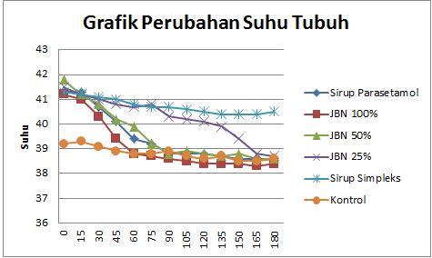

**Gambar 4.1 Grafik Perubahan Suhu Tubuh Merpati setelah Pemberian Sirup Parasetamol, Jus Buah Nanas (100%, 50% & 25%),**

**Sirup Simpleks dan Kontrol**

Hasil pengamatan pada gambar 4.1 grafik perubahan suhu tubuh merpati setelah pemberian sirup parasetamol, jus buah nanas (100%, 50% & 25%), sirup simpleks dan kontrol sudah tampak bahwa kerja parasetamol dan jus buah nanas 50% selalu hampir bersamaan dalam 15 menit sekali pemeriksaan suhu tubuh maka dapat disimpulkan bahwa kerja parasetamol setara dengan jus buah nanas 50%.

Berdasarkan hasil identifikasi yang dilakukan oleh Herbarium Medanense Universitas Sumatera Utara, dipastikan bahwa sampel tumbuhan yang digunakan dalam penelitian ini adalah *Ananas comosus* (L.) Merr. Familia Bromeliaceae yang dikenal masyarakat dengan nama Nanas.

Jus yang diuji dalam penelitian ini diperoleh dengan cara menggunakan *juicer.* Maka diperoleh lah volume JBN murni sebanyak 86 ml.

Uji efek antipiretik JBN terhadap merpati diberikan secara oral. Pengukuran suhu badan merpati menggunakan termometer digital yang diletakkan di anus merpati.

Demam atau *pyrexia* adalah pengaturan suhu tubuh di atas normal sebagai akibat peningkatan patokan suhu tubuh di hipotalamus yang diperantarai mediator kimia IL-1 (interleukin 1). Saat demam terjadi, suhu tubuh akan diatur. Seperti halnya pada keadaan sehat, terdapat keseimbangan antara produksi panas dan pengeluaran panas. Kriteria suhu untuk demam adalah kenaikan suhu tubuh 10C di atas nilai rata-rata suhu tubuh normal (Handy., 2016).

Penginduksi yang digunakan dalam penelitian ini adalah 2,4-Dinitrofenol. 2,4-Dinitrofenol merupakan senyawa yang sering digunakan dalam eksperimen untuk menginduksi demam pada hewan percobaan.Bahan uji yang digunakan dalam penelitian ini adalah JBN 100%, 50% dan 25% dengan pembanding positif Sirup Parasetamol dan pembanding negatif Sirup Simpleks.

Pada lampiran2.2 diketahui bahwa suhu normal rata-rata merpati adalah sekitar 38,60C – 38,90C.

Hasil pengamatan pada lampiran 2.3 yaitu pemberian 2,4-dinitrofenol dengan dosis 5mg/kg BB secara injeksi kemudian dilanjutkan dengan pemberian sediaan jus buah nanas (100%, 50% dan 25%), sirup parasetamol dan sirup simpleks menunjukkan bahwa kerja 2,4-dinitrofenol berlangsung dengan cepat $±$ 15 menit karenapendistribusiannya langsung melalui pembuluh darah. Pemberian sediaan bersama-sama dengan 2,4-dinitrofenol dilakukan untuk mencegah penurunan suhu tubuh yang dilakukan oleh daya tahan tubuh merpati sebelum obat bereaksi dalam tubuh.

Kemudian data penurunan suhu tubuh merpati dianalisa dengan uji Anava (analisa variansi) pada tingkat kepercayaan 95% (α=0,5). Hasil uji Anava menunjukkan adanya perbedaan yang bermakna lalu dilanjutkan uji dengan Duncan untuk mengetahui kelompok mana saja yang mempunyai perbedaan bermakna, menggunakan program SPSS *(Statistical Product and Service Solution*).

Setelah dilakukan penelitian JBN dengan konsentrasi 100%, 50% dan 25%, hasil uji masing-masing jus tersebut menunjukkan bahwa secara statistik menghasilkan antipiretik yang signifikan pada uji lanjutan Duncan terhadap Anava dengan nilai signifikansi yang dapat dilihat pada lampiran 2.

Berikut penjelasan mengenai hasil analisis statistik uji Duncan :

| **Tabel 4.2 ANAVA**  **ANOVA** | | | | | | |
| --- | --- | --- | --- | --- | --- | --- |
|  | | Sum of Squares | df | Mean Square | F | Sig. |
| Menit0 | Between Groups | ,203 | 4 | ,051 | 1,301 | ,314 |
| Within Groups | ,585 | 15 | ,039 |  |  |
| Total | ,788 | 19 |  |  |  |
| Menit15 | Between Groups | ,153 | 4 | ,038 | ,671 | ,622 |
| Within Groups | ,855 | 15 | ,057 |  |  |
| Total | 1,008 | 19 |  |  |  |
| Menit30 | Between Groups | 1,565 | 4 | ,391 | 4,686 | ,012 |
| Within Groups | 1,252 | 15 | ,083 |  |  |
| Total | 2,817 | 19 |  |  |  |
| Menit45 | Between Groups | 6,827 | 4 | 1,707 | 16,359 | ,000 |
| Within Groups | 1,565 | 15 | ,104 |  |  |
| Total | 8,392 | 19 |  |  |  |
| Menit60 | Between Groups | 11,875 | 4 | 2,969 | 25,815 | ,000 |
| Within Groups | 1,725 | 15 | ,115 |  |  |
| Total | 13,600 | 19 |  |  |  |
| Menit75 | Between Groups | 15,462 | 4 | 3,865 | 92,402 | ,000 |
| Within Groups | ,627 | 15 | ,042 |  |  |
| Total | 16,089 | 19 |  |  |  |
| Menit90 | Between Groups | 14,835 | 4 | 3,709 | 67,637 | ,000 |
| Within Groups | ,822 | 15 | ,055 |  |  |
| Total | 15,658 | 19 |  |  |  |
| Menit105 | Between Groups | 13,853 | 4 | 3,463 | 314,841 | ,000 |
| Within Groups | ,165 | 15 | ,011 |  |  |
| Total | 14,018 | 19 |  |  |  |
| Menit120 | Between Groups | 13,195 | 4 | 3,299 | 66,641 | ,000 |
| Within Groups | ,742 | 15 | ,049 |  |  |
| Total | 13,938 | 19 |  |  |  |
| Menit135 | Between Groups | 12,323 | 4 | 3,081 | 123,230 | ,000 |
| Within Groups | ,375 | 15 | ,025 |  |  |
| Total | 12,698 | 19 |  |  |  |
| Menit150 | Between Groups | 10,127 | 4 | 2,532 | 52,562 | ,000 |
| Within Groups | ,722 | 15 | ,048 |  |  |
| Total | 10,850 | 19 |  |  |  |
| Menit165 | Between Groups | 11,583 | 4 | 2,896 | 142,414 | ,000 |
| Within Groups | ,305 | 15 | ,020 |  |  |
| Total | 11,888 | 19 |  |  |  |
| Menit180 | Between Groups | 12,322 | 4 | 3,081 | 275,866 | ,000 |
| Within Groups | ,167 | 15 | ,011 |  |  |
| Total | 12,490 | 19 |  |  |  |

Dari data statistik anava ada perbedaan yang bermakna (α=0,5) antara pemberian parasetamol, jus buah nanas (100%, 50% dan 25%) seperti terlihat pada tabel 4.2 anava.

Pada menit ke-0 suhu tubuh merpati belum menunjukkan perbedaan yang nyata satu dengan yang lain. Hal ini dapat dilihat pada uji statistik dalam tabel 4.3 rata-rata duncan pada menit 0 dibawah ini. Dalam hal ini belum ada efek penurunan suhu baik oleh sirup parasetamol maupun sediaan uji (jus buah nanas 100%,50% dan 25%).

| **Tabel 4.3 Rata-Rata Duncan pada Menit 0** | | |
| --- | --- | --- |
| Duncana | | |
| Perlakuan | N | Subset for alpha = 0.05 |
| 1 |
| JBN 100% | 4 | 41.225 |
| Sirup Parasetamol | 4 | 41.250 |
| Sirup Simpleks | 4 | 41.325 |
| JBN 50% | 4 | 41.400 |
| JBN 25% | 4 | 41.500 |
| Sig. |  | ,094 |

Pada menit ke-15 suhu tubuh tidak memberikan perbedaan yang nyata satu dengan yang lain. Hal ini dapat dilihat pada uji statistik dalam tabel 4.4 rata-rata duncan pada menit 15 dibawah ini. Dalam hal ini belum ada efek penurunan suhu tubuh baik oleh sirup parasetamol maupun sediaan uji.

| **Tabel 4.4 Rata-Rata Duncan pada Menit 15** | | |
| --- | --- | --- |
| Duncana | | |
| Perlakuan | N | Subset for alpha = 0.05 |
| 1 |
| JBN 100% | 4 | 41.000 |
| JBN 50% | 4 | 41.150 |
| Sirup Simpleks | 4 | 41.175 |
| JBN 25% | 4 | 41.225 |
| Sirup Parasetamol | 4 | 41.250 |
| Sig. |  | ,199 |
| Pada menit ke-30 sudah ada perbedaan yang nyata dengan jus buah nanas 100%. Sedangkan kelompok merpati sediaan uji (jus buah nanas nanas 50% dan 25%) tidak ada perbedaan nyata dengan sirup parasetamol.Hal ini dapat dilihat pada uji statistik dalam tabel 4.5 rata-rata duncan pada menit 30 dibawah ini.   | **Tabel 4.5 Rata-Rata Duncan pada Menit 30** | | | | | --- | --- | --- | --- | | Duncana | | | | | Perlakuan | N | Subset for alpha = 0.05 | | | 1 | 2 | | JBN 100% | 4 | 40.275 |  | | Sirup Parasetamol | 4 |  | 40.725 | | JBN 50% | 4 |  | 40.800 | | JBN 25% | 4 |  | 41.025 | | Sirup Simpleks | 4 |  | 41.050 | | Sig. |  | 1,000 | ,163 |   Pada menit ke-45 jus buah nanas 100% sudah mengalami penurunan suhu tubuh, karena terdapat perbedaan yang nyata dengan yang lainnya. Sedangkan penurunan suhu tubuh merpati kelompok jus buah nanas 50% sudah mempunyai efek penurunan suhu yang sama dengan penurunan suhu yang disebabkan oleh sirup parasetamol karena tidak ada perbedaan nyata. Hal ini dapat dilihat pada uji statistik dalam tabel 4.6 rata-rata duncan pada menit 45 dibawah ini.   | **Tabel 4.6 Rata-Rata Duncan pada Menit 45** | | | | | | --- | --- | --- | --- | --- | | Duncana | | | | | | Perlakuan | N | Subset for alpha = 0.05 | | | | 1 | 2 | 3 | | JBN 100% | 4 | 39.350 |  |  | | Sirup Parasetamol | 4 |  | 40.075 |  | | JBN 50% | 4 |  | 40.175 |  | | JBN 25% | 4 |  |  | 40.800 | | Sirup Simpleks | 4 |  |  | 41.000 | | Sig. |  | 1,000 | ,668 | ,395 |  1. Pada menit ke-60 obat memberikan efek yang nyata. Jus buah nanas 100% berada pada kolom 1. Jus buah nanas 50 dan sirup parasetamol berada pada kolom 2. Jus buah nanas 25% dan sirup simpleks berada pada kolom 3. Hal ini dapat dilihat pada uji statistik. .dalam dalam duncan dibawah ini. | | | | | |
|  | | | | | |

Pada menit ke-60 uji beda rata-rata duncan terhadap penurunan suhu tubuh menit 60 tidak ada perbedaan yang nyata antara penurunan suhu tubuh oleh sirup parasetamol dengan penurunan suhu tubuh kelompok jus buah nanas 50%. Hal ini dapat dilihat pada uji statistik dalam tabel 4.7 rata-rata duncan pada menit 60 dibawah ini.

| **Tabel 4.7 Rata-Rata Duncan pada Menit 60** | | | | |
| --- | --- | --- | --- | --- |
| Duncana | | | | |
| Perlakuan | N | Subset for alpha = 0.05 | | |
| 1 | 2 | 3 |
| JBN 100% | 4 | 38.750 |  |  |
| Sirup Parasetamol | 4 |  | 39.425 |  |
| JBN 50% | 4 |  | 39.850 |  |
| JBN 25% | 4 |  |  | 40.650 |
| Sirup Simpleks | 4 |  |  | 40.825 |
| Sig. |  | 1,000 | ,097 | ,477 |

Berdasarkan hasil penelitian yang telah dilakukan peneliti juga membandingkan dengan peneliti sebelumnya dengan judul “Pengaruh Jus Buah Nanas (*Ananas comosus* (L.) Merr) Terhadap Profil Farmakokinetik Parasetamol Pada Tikus Putih Jantan *(Rattus norvegicus)* Galur Wistar” oleh Eka Eldha Yunanda,2013 bahwa jus buah nanas mempengaruhi profil farmakokinetik parasetamol dengan menurunkan parameter absorbsi dan parameter eliminasi serta meningkatkan parameter metabolisme dari parasetamol. Selain itu jus buah nanas yang memberikan pengaruh paling kuat terhadap profil farmakokinetik parasetamol adalah dosis 2 (5,4 gram) dari jus buah nanas.

**BAB V**

**KESIMPULAN DAN SARAN**

* 1. **Kesimpulan**

Berdasarkan tabel hasil data pengamatan, maka kesimpulan yang diperoleh sebagai berikut :

1. Jus Buah Nanas (JBN) mempunyai daya antipiretik.
2. Jus Buah Nanas (JBN) dengan konsentrasi 50% yaitu dengan rata-rata pemberian 2 ml/200 gram berat badan merpati memiliki efek antipiretik yang setara (α=0,5) dengan sirup parasetamol.
   1. **Saran**
3. Disarankan untuk peneliti selanjutnya, meneliti atau menguji khasiat lain dari Jus Buah Nanas (JBN).
4. Disarankan untuk peneliti selanjutnya, menguji atau meneliti Buah Nanas dalam bentuk sediaan lain.

**DAFTAR PUSTAKA**

Ariani, A.P., 2017. *Dasar-Dasar Farmakologi*. Yogyakarta: Nuha Medika

Departemen Kesehatan RI, 1979, Farmakope Indonesia Edisi III, Jakarta

Departemen Kesehatan RI, 1995. Farmakope Indonesia Edisi IV, Jakarta

Handy, F., 2016. A-Z Penyakit Langganan Anak. Pustaka Bunda. Jakarta

Harbie, T., 2015. *Kitab Tanaman Obat 226 Tumbuhan Obat Untuk Penyembuhan Penyakit Dan Kebugaran Tubuh*. Yogyakarta: OCTOPHUS Publishing House

Haryadi, H., 2013. Tahukah Anda? Fakta Buah dan sayur yang Berbahaya. Cipayung-Jakarta Timur: Dunia Sehat

Hidayat, S. dan Napitupulu, R., 2015. *Kitab Tumbuhan Obat.* Jakarta: AgriFlo

Kabumaini, N.E. dan Ranuatmaja, T., 2008. *Nanas dari A-Z*. Bandung: PT. PURI DELCO

Kabumaini, N.E. dan Ranuatmaja, T., 2008. *Tanaman Sekitar Berkhasiat Obat*. Bandung: PT.Puri Delco

Kariman., 2014. *Bebas Penyakit Dengan Tanaman Ajaib.* Surakarta: Open Books

Katarina., 2014. *Sehat Dengan Herbal Warisan Nenek Moyang: Penumpas Segala Penyakit*. Media Ilmu Abadi

Noormindhawati, L. dan Wahyu, F., 2016. *Jus Sehat Untuk Sembuhkan Berbagai Penyakit*. Jakarta: Dua Media

Nugrehani., 2016. *Sehat Tanpa Obat Dengan Nanas.* Yogyakarta: Rapha Publishing

Ruhiat, A.S.A., 2015. *Membuat Obat Dari Tanaman Disekitar Kita*. Bandung: CV.Salsabila Publishing

Samadi, B., 2014. *Panen Untung dari Budi Daya Nanas Sistem Organik*. Yogyakarta: Lily Publisher

Saparinto, C. dan Susiana, R., 2016. *Grow Your Own Fruits-Panduan Praktis Menanam 28 Tanaman Buah Populer di Pekarangan*. Yogyakarta: Lily Publisher

Sulista, G. dkk., 2007. *Farmakologi dan Terapi Edisi V*. Jakarta: Badan Penerbit Fakultas Kedokteran Universitas Indonesia.

Yunanda, Eka Eldha, 2013. *Pengaruh Jus Buah Nanas (Ananas comosus (L.) Merr) Terhadap Profil Farmakokinetik Parasetamol Pada Tikus Putih Jantan (Rattus norvegicus) Galur Wistar*. Pontianak: Fakultas Kedokteran Universitas Tanjungpura.

**LAMPIRAN**

**Lampiran 1**

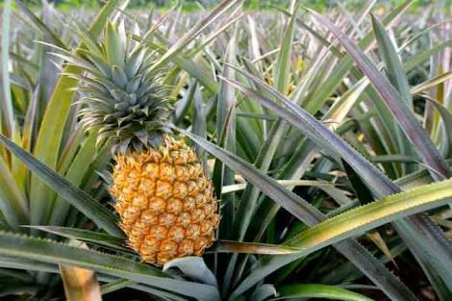

**Lampiran 1.1 Tumbuhan Buah Nanas**

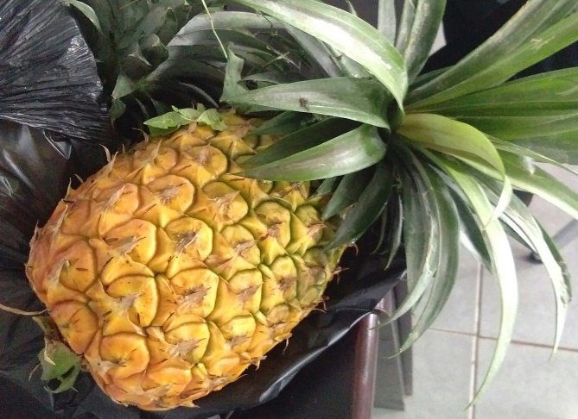

**Lampiran 1.2 Buah Nanas**

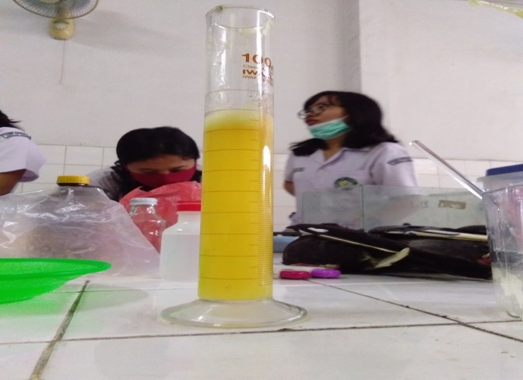

**Lampiran 1.3 Jus Buah Nanas**

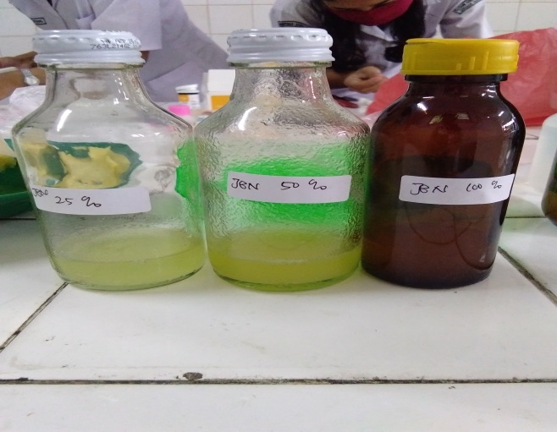

**Lampiran 1.4 Jus Buah Nanas (100%, 50% dan 25%)**

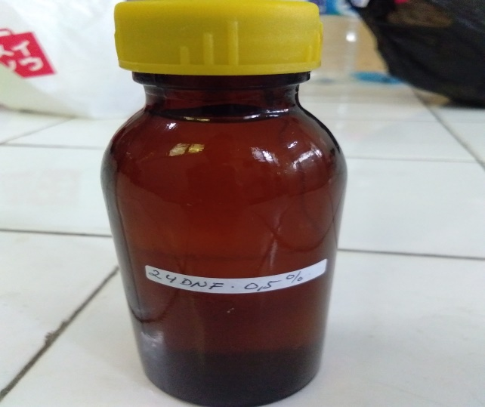

**Lampiran 1.5 Larutan 2,4-Dinitrofenol**

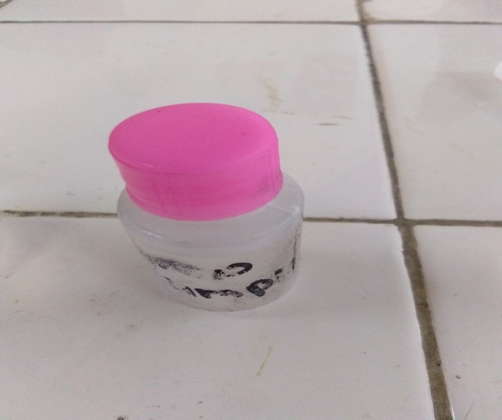

**Lampiran 1.6 Sirup Simpleks**

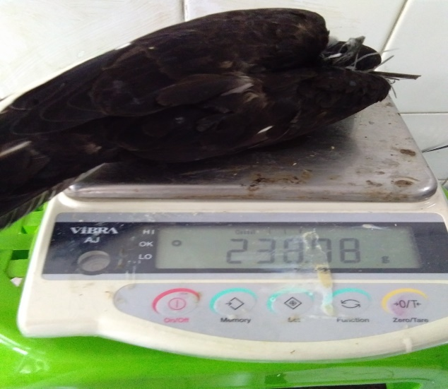

**Lampiran 1.7 Merpati yang Ditimbang**

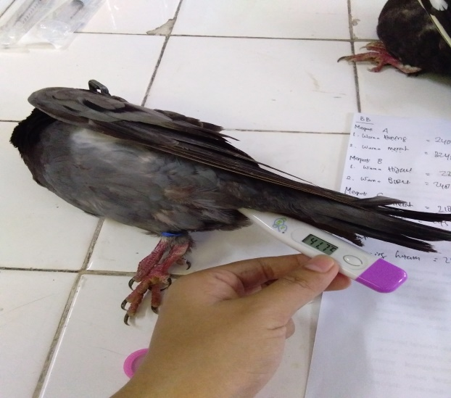

**Lampiran 1.8 Pengukuran Suhu Tubuh Merpati**

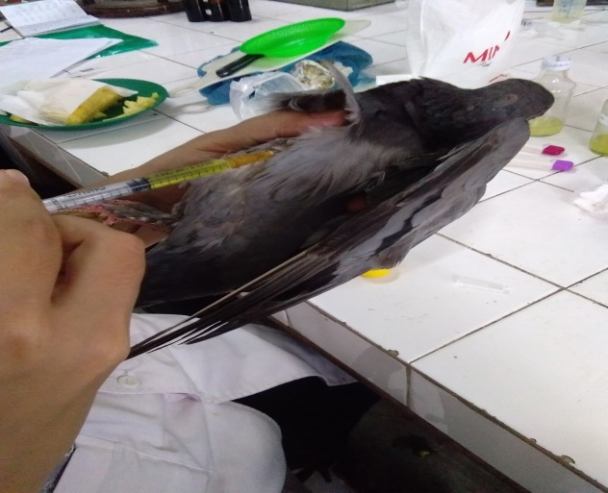

**Lampiran 1.9 Penyuntikan 2,4-Dinitrofenol**

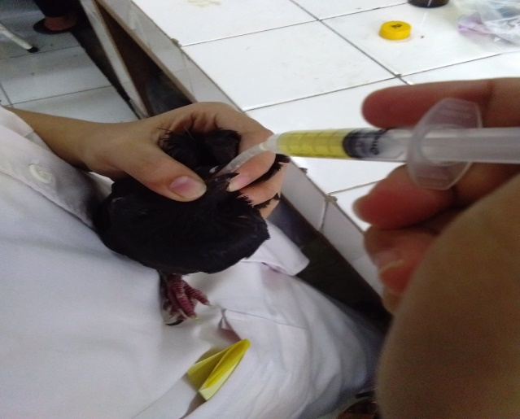

**Lampiran 1.10 Pemberian Jus Buah Nanas 100%**

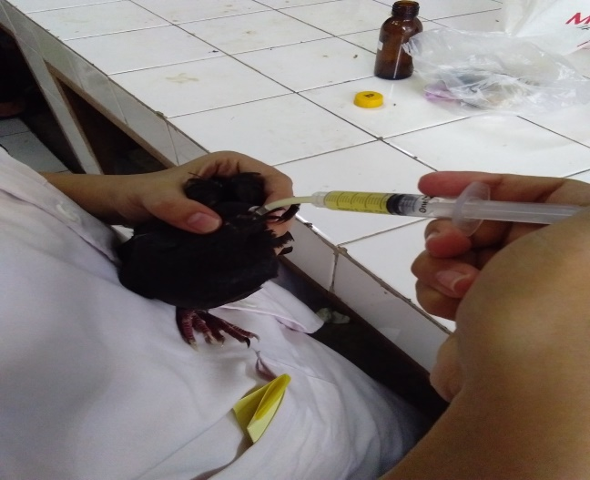

**Lampiran 1.11 Pemberian Jus Buah Nanas 50%**

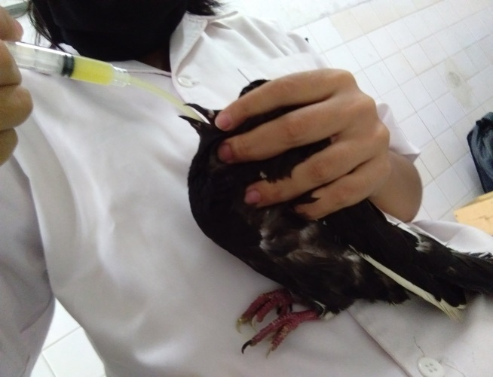

**Lampiran 1.12 Pemberian Jus Buah Nanas 25%**

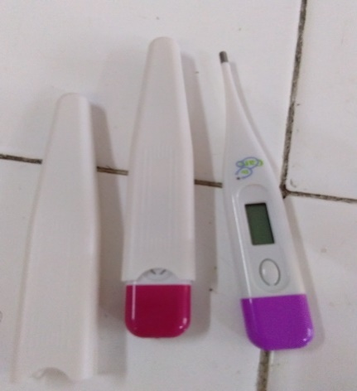 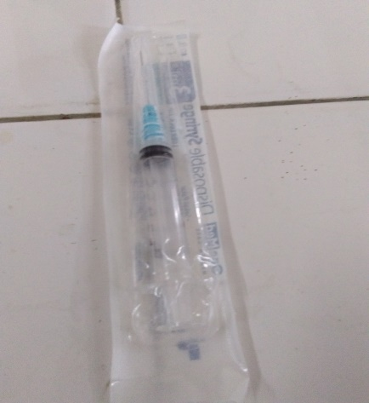

**Lampiran 1.13Termometer Lampiran 1.14 Spuit**

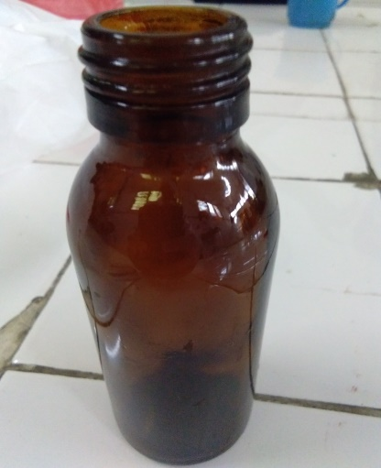 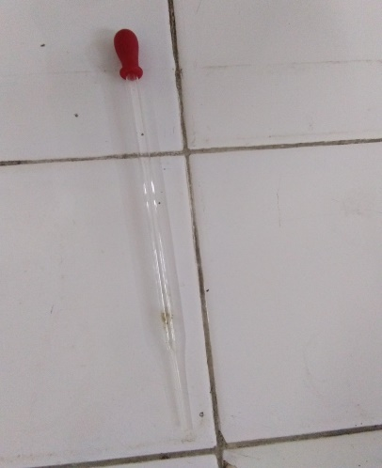

**Lampiran 1.15 Botol Lampiran 1.16 PipetTetes**

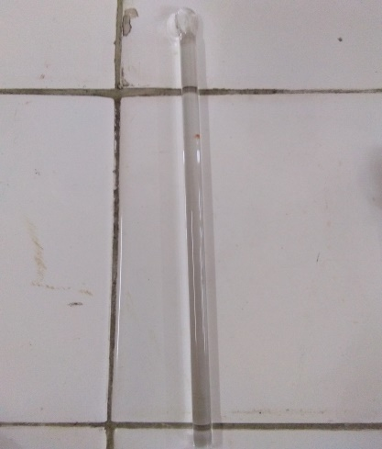 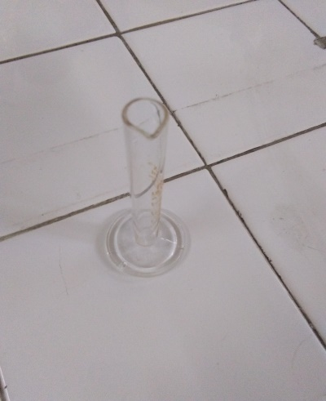

**Lampiran 1.17 Batang Pengaduk Lampiran 1.18Gelas Ukur**

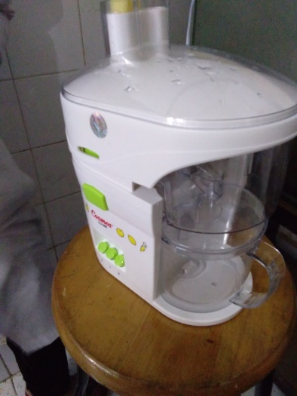 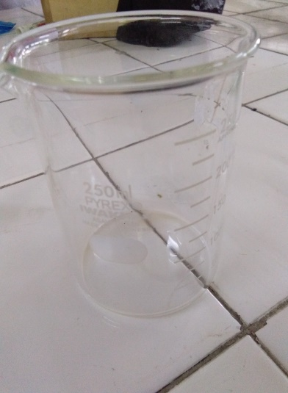

**Lampiran 1.19 Juicer Lampiran 1.20 Beaker Gelas**

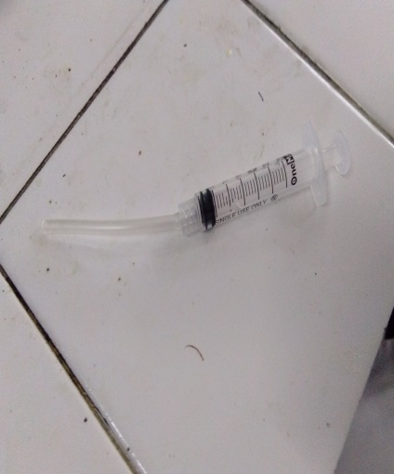 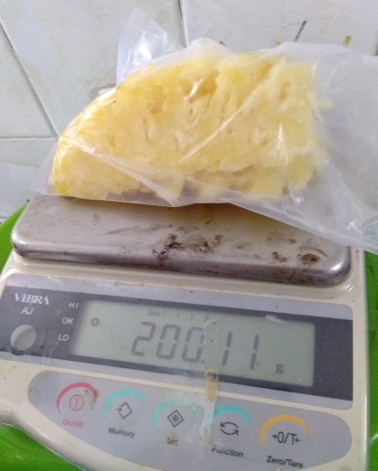

**Lampiran 1.21 Selang Sonde Lampiran 1.22 Timbangan Digital**

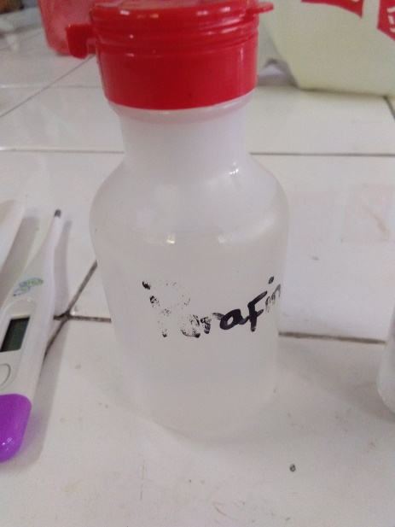

**Lampiran 1.23 Parafin**

**Lampiran 2**

**Lampiran 2.1 Tabel Pemberian 2,4-Dinitrofenol, Sirup Parasetamol, Jus Buah Nanas (100%, 50% dan 25%) dan Sirup Simpleks**

|  |  |  |  |  |  |  |  |  |
| --- | --- | --- | --- | --- | --- | --- | --- | --- |
| **Kel.** | **Merpati** | **Berat**  **(gram)** | **Volume**  **2,4-DNF** | **Vol.**  **PCT** | **Volume JBN** | | | **Vol.**  **Sirup**  **Simpleks** |
| **100%** | **50%** | **25%** |
| **I** | **1** | **251** | **0,25** | **2,51** |  |  |  |  |
| **2** | **225** | **0,23** | **2,25** |  |  |  |  |
| **3** | **240** | **0,24** | **2,40** |  |  |  |  |
| **4** | **255** | **0,26** | **2,55** |  |  |  |  |
| **II** | **5** | **240** | **0,24** |  | **2,40** |  |  |  |
| **6** | **243** | **0,24** |  | **2,43** |  |  |  |
| **7** | **248** | **0,25** |  | **2,48** |  |  |  |
| **8** | **249** | **0,25** |  | **2,49** |  |  |  |
| **III** | **9** | **226** | **0,23** |  |  | **2,26** |  |  |
| **10** | **248** | **0,25** |  |  | **2,48** |  |  |
| **11** | **227** | **0,23** |  |  | **2,27** |  |  |
| **12** | **258** | **0,26** |  |  | **2,58** |  |  |
| **IV** | **13** | **218** | **0,22** |  |  |  | **2,18** |  |
| **14** | **245** | **0,25** |  |  |  | **2,45** |  |
| **15** | **243** | **0,24** |  |  |  | **2,43** |  |
| **16** | **264** | **0,26** |  |  |  | **2,64** |  |
| **V** | **17** | **224** | **0,22** |  |  |  |  | **2,24** |
| **18** | **228** | **0,23** |  |  |  |  | **2,28** |
| **19** | **247** | **0,25** |  |  |  |  | **2,47** |
| **20** | **250** | **0,25** |  |  |  |  | **2,50** |
| **VI** | **21** | **261** | **KONTROL** | | | | | |
| **22** | **252** |
| **23** | **229** |
| **24** | **223** |

**Lampiran 2.2 Tabel Data Suhu Tubuh Normal Merpati**

|  |  |  |  |
| --- | --- | --- | --- |
| **Kelompok** | **Merpati** | **Suhu Normal Merpati (°C)** | **Rata-Rata Suhu Normal Tiap Kelompok (°C)** |
|
|
| **I** | **1** | **38.9** | **38.8** |
| **2** | **38.8** |
| **3** | **38.9** |
| **4** | **38.7** |
| **Il** | **5** | **38.9** | **38.8** |
| **6** | **38.8** |
| **7** | **38.7** |
| **8** | **38.6** |
| **III** | **9** | **38.8** | **38.9** |
| **10** | **38.9** |
| **11** | **38.8** |
| **12** | **38.9** |
| **IV** | **13** | **38.9** | **38.8** |
| **14** | **39.0** |
| **15** | **38.6** |
| **16** | **38.8** |
| **V** | **17** | **38.7** | **38.6** |
| **18** | **38.8** |
| **19** | **38.5** |
| **20** | **38.6** |
| **VI** | **21** | **38.8** | **38.6** |
| **22** | **38.8** |
| **23** | **38.4** |
| **24** | **38.5** |

**Lampiran 2.3 Tabel Data Suhu Tubuh Merpati Setelah Pemberian 2,4-Dinitrofenol**

|  |  |  |  |  |  |
| --- | --- | --- | --- | --- | --- |
| **Kelompok** | **Merpati** | **Suhu Normal Merpati (°C)** | **Suhu Merpati Setelah  Diberi 2,4-DNF** | | |
|
|
| **t = 5** | **t = 10** | **t = 15** |
| **I** | **1** | **38.8** | **40.7** | **41.0** | **41.1** |
| **2** | **38.5** | **41.2** | **41.8** | **42.0** |
| **3** | **38.7** | **41.0** | **41.6** | **41.9** |
| **4** | **38.7** | **40.7** | **41.1** | **41.5** |
| **Suhu Tubuh Rata-rata Merpati Tiap 5 menit** | | | **40.9** | **41.4** | **41.6** |
| **Il** | **5** | **38.9** | **40.7** | **41.1** | **41.0** |
| **6** | **38.6** | **40.5** | **40.9** | **41.1** |
| **7** | **38.6** | **41.3** | **41.4** | **41.5** |
| **8** | **38.7** | **40.6** | **40.8** | **41.0** |
| **Suhu Tubuh Rata-rata Merpati Tiap 5 menit** | | | **40.8** | **41.1** | **41.2** |
| **III** | **9** | **38.4** | **41.0** | **41.0** | **40.8** |
| **10** | **38.8** | **40.9** | **41.0** | **41.0** |
| **11** | **38.6** | **40.3** | **40.5** | **40.5** |
| **12** | **38.5** | **41.4** | **41.4** | **41.6** |
| **Suhu Tubuh Rata-rata Merpati Tiap 5 menit** | | | **40.9** | **41.0** | **41.0** |
| **IV** | **13** | **38.9** | **40.8** | **40.8** | **40.8** |
| **14** | **39.0** | **40.8** | **41.5** | **41.4** |
| **15** | **38.6** | **41.0** | **41.1** | **41.3** |
| **16** | **38.8** | **40.6** | **40.8** | **40.8** |
| **Suhu Tubuh Rata-rata Merpati Tiap 5 menit** | | | **40.8** | **41.1** | **41.1** |
| **V** | **17** | **38.7** | **41.7** | **41.4** | **41.2** |
| **18** | **38.8** | **40.6** | **41.0** | **41.1** |
| **19** | **38.5** | **41.6** | **41.8** | **41.8** |
| **20** | **38.6** | **41.2** | **41.6** | **41.7** |
| **Suhu Tubuh Rata-rata Merpati Tiap 5 menit** | | | **41.3** | **41.5** | **41.5** |
| **VI** | **21** | **38.8** | **KONTROL** | | |
| **22** | **38.8** |
| **23** | **38.4** |
| **24** | **38.5** |

**Lampiran 2.4 Data Perubahan Suhu Tubuh Merpati Setelah Pemberian Jus Buah Nanas (100%, 50% & 25%), Sirup Parasetamol Sirup Simpleks dan Kontrol**

|  |  |  |  |  |  |  |  |  |  |  |  |  |  |  |
| --- | --- | --- | --- | --- | --- | --- | --- | --- | --- | --- | --- | --- | --- | --- |
| **Waktu(menit)** |  | **0** | **15** | **30** | **45** | **60** | **75** | **90** | **105** | **120** | **135** | **150** | **165** | **180** |
| **Sirup Parasetamol** | **M1** | 41.1 | 41 | 40.4 | 40.1 | 40.3 | 39 | **38.9** | 38.8 | 38.9 | 38.5 | 38.7 | 38.6 | 38.7 |
| **M2** | 41 | 41.1 | 40.4 | 40.2 | 39.3 | 39.2 | **38.8** | 38.9 | 38.8 | 38.6 | 38.5 | 38.5 | 38.6 |
| **M3** | 41.6 | 41.5 | 41 | 40 | 39.1 | 39.1 | **38.9** | 38.8 | 38.7 | 38.7 | 38.6 | 38.7 | 38.7 |
| **M4** | 41.3 | 41.4 | 41.1 | 40 | 39 | 39.3 | **38.7** | 38.8 | 38.9 | 38.8 | 38.7 | 38.4 | 38.5 |
| **JBN 100%** | **M5** | 41.4 | 40.9 | 40 | 39.3 | **38.9** | 38.7 | 38.3 | 38.5 | 38.5 | 38.5 | 38.4 | 38.3 | 38.4 |
| **M6** | 41 | 41.2 | 39.9 | 39.1 | **38.8** | 38.6 | 38.5 | 38.4 | 38.4 | 38.3 | 38.4 | 38.3 | 38.3 |
| **M7** | 41.2 | 40.8 | 40.3 | 39.8 | **38.7** | 38.7 | 38.8 | 38.6 | 38.4 | 38.3 | 38.3 | 38.3 | 38.3 |
| **M8** | 41.3 | 41.1 | 40.9 | 39.2 | **38.6** | 38.7 | 38.6 | 38.5 | 38.3 | 38.5 | 38.3 | 38.3 | 38.4 |
| **JBN 50%** | **M9** | 41.4 | 41.3 | 40.8 | 39.6 | 39.8 | 39 | 38.9 | **38.8** | 38.9 | 38.6 | 38.7 | 38.6 | 38.8 |
| **M10** | 41.3 | 41.1 | 40.9 | 39.7 | 39.9 | 39.2 | 38.7 | **38.9** | 38.8 | 38.8 | 38.7 | 38.4 | 38.5 |
| **M11** | 41.3 | 41 | 40.7 | 40.8 | 39.9 | 39.1 | 38.9 | **38.8** | 38.7 | 38.7 | 38.8 | 38.8 | 38.6 |
| **M12** | 41.6 | 41.2 | 40.8 | 40.6 | 39.8 | 39.3 | 38.8 | **38.9** | 38.9 | 38.5 | 38.9 | 38.6 | 38.5 |
| **JBN 25%** | **M13** | 41.2 | 40.7 | 40.9 | 40.7 | 40.5 | 40.8 | 40 | 40.3 | 40.1 | 39.7 | 39.4 | **39** | 38.8 |
| **M14** | 41.6 | 41.4 | 41.3 | 40.9 | 41.1 | 40.9 | 40.4 | 40 | 40.1 | 40.2 | 39.8 | **38.9** | 38.5 |
| **M15** | 41.7 | 41.6 | 41.1 | 41 | 40.8 | 40.7 | 40.7 | 40.4 | 40.5 | 39.7 | 39.1 | **38.9** | 38.7 |
| **M16** | 41.5 | 41.2 | 40.8 | 40.6 | 40.2 | 40.8 | 40 | 40.1 | 39.6 | 39.9 | 39.2 | **38.5** | 38.6 |
| **Sirup Simpleks** | **M17** | 41.1 | 41 | 40.9 | 40.9 | 40.5 | 40.1 | 40.2 | 40.5 | 40.1 | 40.3 | 40 | 40.5 | 40.5 |
| **M18** | 41.5 | 41.4 | 41 | 41 | 40.9 | 40.8 | 40.9 | 40.7 | 40.5 | 40.2 | 40.1 | 40.3 | 40.4 |
| **M19** | 41.4 | 41.2 | 41.2 | 41.1 | 41 | 41 | 40.7 | 40.6 | 40.8 | 40.5 | 40.7 | 40.5 | 40.6 |
| **M20** | 41.3 | 41.1 | 41.1 | 41 | 40.9 | 40.9 | 40.8 | 40.5 | 40.6 | 40.5 | 40.6 | 40.4 | 40.5 |
| **Kontrol** | **M21** | 39.1 | 39.0 | 38.7 | 38.8 | 38.6 | 38.5 | 38.8 | 38.7 | 38.5 | 38.6 | 38.5 | 38.7 | 38.5 |
| **M22** | 39.2 | 39.2 | 39.0 | 38.9 | 38.8 | 38.9 | 38.9 | 38.6 | 38.6 | 38.7 | 38.3 | 38.2 | 38.3 |
| **M23** | 39.4 | 39.0 | 38.8 | 38.9 | 39.1 | 38.9 | 38.9 | 38.7 | 38.8 | 38.6 | 38.5 | 38.6 | 38.6 |
| **M24** | 39.1 | 39.8 | 39.9 | 38.8 | 38.6 | 38.7 | 38.8 | 38.6 | 38.5 | 38.8 | 38.7 | 38.5 | 38.8 |

**Lampiran 2.5 Tabel Data rata-rata Suhu Tubuh Merpati Normal, setelah Pemberian 2,4-Dinitrofenol dan Setelah Pemberian Sirup**

**Parasetamol, Jus Buah Nanas (100%, 50% & 25%),**

**Sirup Simpleks dan Kontrol**

|  |  |  |  |  |  |  |
| --- | --- | --- | --- | --- | --- | --- |
| **Waktu (menit)** | **Sirup Parasetamol** | **Jus Buah Nanas  (JBN)** | | | **Sirup Simpleks** | **Kontrol** |
|
| **100%** | **50%** | **25%** |
| **0** | 41.3 | 41.2 | 41.8 | 41.5 | 41.3 | 39.2 |
| **15** | 41.3 | 41 | 41.2 | 41.2 | 41.2 | 39.3 |
| **30** | 40.7 | 40.3 | 40.8 | 41 | 41.1 | 39.1 |
| **45** | 40.1 | 39.4 | 40.2 | 40.8 | 41 | 38.9 |
| **60** | 39.4 | **38.8** | 39.9 | 40.7 | 40.8 | 38.8 |
| **75** | 39.2 | 38.7 | 39.2 | 40.8 | 40.7 | 38.8 |
| **90** | **38.8** | 38.6 | 38.8 | 40.3 | 40.7 | 38.9 |
| **105** | 38.8 | 38.5 | **38.9** | 40.2 | 40.6 | 38.7 |
| **120** | 38.8 | 38.4 | 38.8 | 40.1 | 40.5 | 38.6 |
| **135** | 38.7 | 38.4 | 38.7 | 39.9 | 40.4 | 38.7 |
| **150** | 38.6 | 38.4 | 38.8 | 39.4 | 40.4 | 38.5 |
| **165** | 38.6 | 38.3 | 38.6 | **38.8** | 40.4 | 38.5 |
| **180** | 38.6 | 38.4 | 38.6 | 38.7 | 40.5 | 38.6 |

**Lampiran 2.6 Grafik Perubahan Suhu Tubuh Merpati setelah Pemberian Sirup Parasetamol, Jus Buah Nanas (100%, 50% & 25%), Sirup**

**Simpleks dan Kontrol**



**Lampiran 3**

| **ANOVA** | | | | | | |
| --- | --- | --- | --- | --- | --- | --- |
|  | | Sum of Squares | Df | Mean Square | F | Sig. |
| Menit0 | Between Groups | ,203 | 4 | ,051 | 1,301 | ,314 |
| Within Groups | ,585 | 15 | ,039 |  |  |
| Total | ,788 | 19 |  |  |  |
| Menit15 | Between Groups | ,153 | 4 | ,038 | ,671 | ,622 |
| Within Groups | ,855 | 15 | ,057 |  |  |
| Total | 1,008 | 19 |  |  |  |
| Menit30 | Between Groups | 1,565 | 4 | ,391 | 4,686 | ,012 |
| Within Groups | 1,252 | 15 | ,083 |  |  |
| Total | 2,817 | 19 |  |  |  |
| Menit45 | Between Groups | 6,827 | 4 | 1,707 | 16,359 | ,000 |
| Within Groups | 1,565 | 15 | ,104 |  |  |
| Total | 8,392 | 19 |  |  |  |
| Menit60 | Between Groups | 11,875 | 4 | 2,969 | 25,815 | ,000 |
| Within Groups | 1,725 | 15 | ,115 |  |  |
| Total | 13,600 | 19 |  |  |  |
| Menit75 | Between Groups | 15,462 | 4 | 3,865 | 92,402 | ,000 |
| Within Groups | ,627 | 15 | ,042 |  |  |
| Total | 16,089 | 19 |  |  |  |
| Menit90 | Between Groups | 14,835 | 4 | 3,709 | 67,637 | ,000 |
| Within Groups | ,822 | 15 | ,055 |  |  |
| Total | 15,658 | 19 |  |  |  |
| Menit105 | Between Groups | 13,853 | 4 | 3,463 | 314,841 | ,000 |
| Within Groups | ,165 | 15 | ,011 |  |  |
| Total | 14,018 | 19 |  |  |  |
| Menit120 | Between Groups | 13,195 | 4 | 3,299 | 66,641 | ,000 |
| Within Groups | ,742 | 15 | ,049 |  |  |
| Total | 13,938 | 19 |  |  |  |
| Menit135 | Between Groups | 12,323 | 4 | 3,081 | 123,230 | ,000 |
| Within Groups | ,375 | 15 | ,025 |  |  |
| Total | 12,698 | 19 |  |  |  |
| Menit150 | Between Groups | 10,127 | 4 | 2,532 | 52,562 | ,000 |
| Within Groups | ,722 | 15 | ,048 |  |  |
| Total | 10,850 | 19 |  |  |  |
| Menit165 | Between Groups | 11,583 | 4 | 2,896 | 142,414 | ,000 |
| Within Groups | ,305 | 15 | ,020 |  |  |
| Total | 11,888 | 19 |  |  |  |
| Menit180 | Between Groups | 12,322 | 4 | 3,081 | 275,866 | ,000 |
| Within Groups | ,167 | 15 | ,011 |  |  |
| Total | 12,490 | 19 |  |  |  |

| **Menit0** | | |
| --- | --- | --- |
| Duncana | | |
| Perlakuan | N | Subset for alpha = 0.05 |
| 1 |
| JBN 100% | 4 | 41.225 |
| Sirup Parasetamol | 4 | 41.250 |
| Sirup Simpleks | 4 | 41.325 |
| JBN 50% | 4 | 41.400 |
| JBN 25% | 4 | 41.500 |
| Sig. |  | ,094 |
| Means for groups in homogeneous subsets are displayed. | | |
| a. Uses Harmonic Mean Sample Size = 4,000. | | |

| **Menit15** | | |
| --- | --- | --- |
| Duncana | | |
| Perlakuan | N | Subset for alpha = 0.05 |
| 1 |
| JBN 100% | 4 | 41.000 |
| JBN 50% | 4 | 41.150 |
| Sirup Simpleks | 4 | 41.175 |
| JBN 25% | 4 | 41.225 |
| Sirup Parasetamol | 4 | 41.250 |
| Sig. |  | ,199 |
| Means for groups in homogeneous subsets are displayed. | | |
| 1. Uses Harmonic Mean Sample Size = 4,000. | | |

| **Menit30** | | | |
| --- | --- | --- | --- |
| Duncana | | | |
| Perlakuan | N | Subset for alpha = 0.05 | |
| 1 | 2 |
| JBN 100% | 4 | 40.275 |  |
| Sirup Parasetamol | 4 |  | 40.725 |
| JBN 50% | 4 |  | 40.800 |
| JBN 25% | 4 |  | 41.025 |
| Sirup Simpleks | 4 |  | 41.050 |
| Sig. |  | 1,000 | ,163 |
| Means for groups in homogeneous subsets are displayed. | | | |
| a. Uses Harmonic Mean Sample Size = 4,000. | | | |

| **Menit45** | | | | |
| --- | --- | --- | --- | --- |
| Duncana | | | | |
| Perlakuan | N | Subset for alpha = 0.05 | | |
| 1 | 2 | 3 |
| JBN 100% | 4 | 39.350 |  |  |
| Sirup Parasetamol | 4 |  | 40.075 |  |
| JBN 50% | 4 |  | 40.175 |  |
| JBN 25% | 4 |  |  | 40.800 |
| Sirup Simpleks | 4 |  |  | 41.000 |
| Sig. |  | 1,000 | ,668 | ,395 |
| Means for groups in homogeneous subsets are displayed. | | | | |
| a. Uses Harmonic Mean Sample Size = 4,000. | | | | |

| **Menit60** | | | | |
| --- | --- | --- | --- | --- |
| Duncana | | | | |
| Perlakuan | N | Subset for alpha = 0.05 | | |
| 1 | 2 | 3 |
| JBN 100% | 4 | 38.750 |  |  |
| Sirup Parasetamol | 4 |  | 39.425 |  |
| JBN 50% | 4 |  | 39.850 |  |
| JBN 25% | 4 |  |  | 40.650 |
| Sirup Simpleks | 4 |  |  | 40.825 |
| Sig. |  | 1,000 | ,097 | ,477 |
| Means for groups in homogeneous subsets are displayed. | | | | |
| a. Uses Harmonic Mean Sample Size = 4,000. | | | | |

| **Menit75** | | | | |
| --- | --- | --- | --- | --- |
| Duncana | | | | |
| Perlakuan | N | Subset for alpha = 0.05 | | |
| 1 | 2 | 3 |
| JBN 100% | 4 | 38.675 |  |  |
| Sirup Parasetamol | 4 |  | 39.150 |  |
| JBN 50% | 4 |  | 39.150 |  |
| Sirup Simpleks | 4 |  |  | 40.700 |
| JBN 25% | 4 |  |  | 40.800 |
| Sig. |  | 1,000 | 1,000 | ,500 |
| Means for groups in homogeneous subsets are displayed. | | | | |
| a. Uses Harmonic Mean Sample Size = 4,000. | | | | |

| **Menit90** | | | | |
| --- | --- | --- | --- | --- |
| Duncana | | | | |
| Perlakuan | N | Subset for alpha = 0.05 | | |
| 1 | 2 | 3 |
| JBN 100% | 4 | 38.550 |  |  |
| Sirup Parasetamol | 4 | 38.825 |  |  |
| JBN 50% | 4 | 38.825 |  |  |
| JBN 25% | 4 |  | 40.275 |  |
| Sirup Simpleks | 4 |  |  | 40.650 |
| Sig. |  | ,135 | 1,000 | 1,000 |
| Means for groups in homogeneous subsets are displayed. | | | | |
| a. Uses Harmonic Mean Sample Size = 4,000. | | | | |

| **Menit105** | | | | | |
| --- | --- | --- | --- | --- | --- |
| Duncana | | | | | |
| Perlakuan | N | Subset for alpha = 0.05 | | | |
| 1 | 2 | 3 | 4 |
| JBN 100% | 4 | 38.500 |  |  |  |
| Sirup Parasetamol | 4 |  | 38.825 |  |  |
| JBN 50% | 4 |  | 38.850 |  |  |
| JBN 25% | 4 |  |  | 40.200 |  |
| Sirup Simpleks | 4 |  |  |  | 40.575 |
| Sig. |  | 1,000 | ,741 | 1,000 | 1,000 |
| Means for groups in homogeneous subsets are displayed. | | | | | |
| a. Uses Harmonic Mean Sample Size = 4,000. | | | | | |

| **Menit120** | | | | | |
| --- | --- | --- | --- | --- | --- |
| Duncana | | | | | |
| Perlakuan | N | Subset for alpha = 0.05 | | | |
| 1 | 2 | 3 | 4 |
| JBN 100% | 4 | 38.400 |  |  |  |
| Sirup Parasetamol | 4 |  | 38.825 |  |  |
| JBN 50% | 4 |  | 38.825 |  |  |
| JBN 25% | 4 |  |  | 40.075 |  |
| Sirup Simpleks | 4 |  |  |  | 40.500 |
| Sig. |  | 1,000 | 1,000 | 1,000 | 1,000 |
| Means for groups in homogeneous subsets are displayed. | | | | | |
| a. Uses Harmonic Mean Sample Size = 4,000. | | | | | |

| **Menit135** | | | | | |
| --- | --- | --- | --- | --- | --- |
| Duncana | | | | | |
| Perlakuan | N | Subset for alpha = 0.05 | | | |
| 1 | 2 | 3 | 4 |
| JBN 100% | 4 | 38.400 |  |  |  |
| Sirup Parasetamol | 4 |  | 38.650 |  |  |
| JBN 50% | 4 |  | 38.650 |  |  |
| JBN 25% | 4 |  |  | 39.875 |  |
| Sirup Simpleks | 4 |  |  |  | 40.375 |
| Sig. |  | 1,000 | 1,000 | 1,000 | 1,000 |
| Means for groups in homogeneous subsets are displayed. | | | | | |
| 1. Uses Harmonic Mean Sample Size = 4,000. | | | | | |

| **Menit150** | | | | | |
| --- | --- | --- | --- | --- | --- |
| Duncana | | | | | |
| Perlakuan | N | Subset for alpha = 0.05 | | | |
| 1 | 2 | 3 | 4 |
| JBN 100% | 4 | 38.350 |  |  |  |
| Sirup Parasetamol | 4 | 38.625 | 38.625 |  |  |
| JBN 50% | 4 |  | 38.775 |  |  |
| JBN 25% | 4 |  |  | 39.375 |  |
| Sirup Simpleks | 4 |  |  |  | 40.350 |
| Sig. |  | ,097 | ,349 | 1,000 | 1,000 |
| Means for groups in homogeneous subsets are displayed. | | | | | |
| a. Uses Harmonic Mean Sample Size = 4,000. | | | | | |

| **Menit165** | | | | | |
| --- | --- | --- | --- | --- | --- |
| Duncana | | | | | |
| Perlakuan | N | Subset for alpha = 0.05 | | | |
| 1 | 2 | 3 | 4 |
| JBN 100% | 4 | 38.300 |  |  |  |
| Sirup Parasetamol | 4 |  | 38.550 |  |  |
| JBN 50% | 4 |  | 38.600 |  |  |
| JBN 25% | 4 |  |  | 38.825 |  |
| Sirup Simpleks | 4 |  |  |  | 40.425 |
| Sig. |  | 1,000 | ,627 | 1,000 | 1,000 |
| Means for groups in homogeneous subsets are displayed. | | | | | |
| a. Uses Harmonic Mean Sample Size = 4,000. | | | | | |

| **Menit180** | | | | |
| --- | --- | --- | --- | --- |
| Duncana | | | | |
| Perlakuan | N | Subset for alpha = 0.05 | | |
| 1 | 2 | 3 |
| JBN 100% | 4 | 38.350 |  |  |
| JBN 50% | 4 |  | 38.600 |  |
| Sirup Parasetamol | 4 |  | 38.625 |  |
| JBN 25% | 4 |  | 38.650 |  |
| Sirup Simpleks | 4 |  |  | 40.500 |
| Sig. |  | 1,000 | ,536 | 1,000 |
| Means for groups in homogeneous subsets are displayed. | | | | |
| a. Uses Harmonic Mean Sample Size = 4,000. | | | | |

**Lampiran 4**

**Hasil Identifikasi yang dilakukan oleh Herbarium Medanense Universitas Sumatera Utara**

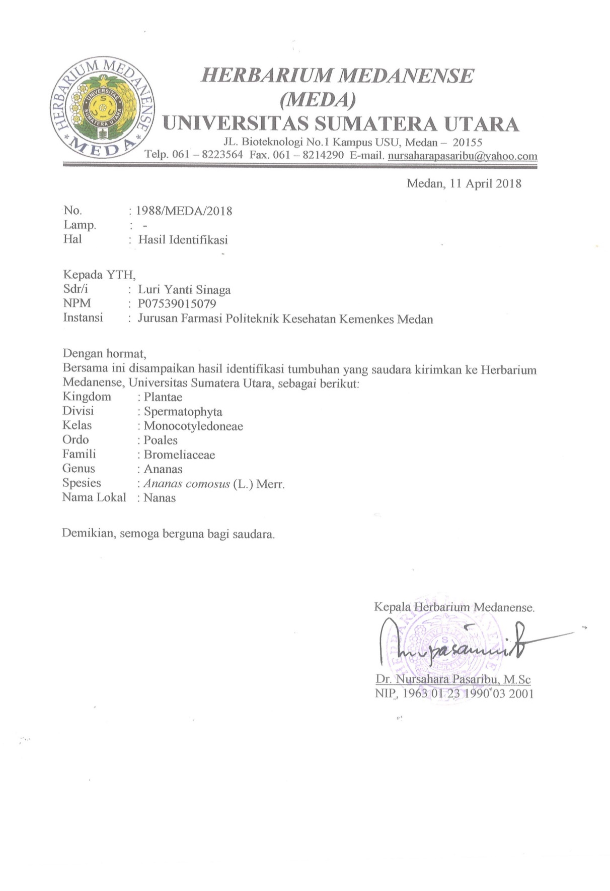

**Lampiran 5**

**Surat Izin Penelitian Mahasiswa Jurusan Farmasi Poltekkes Kemenkes Medan**

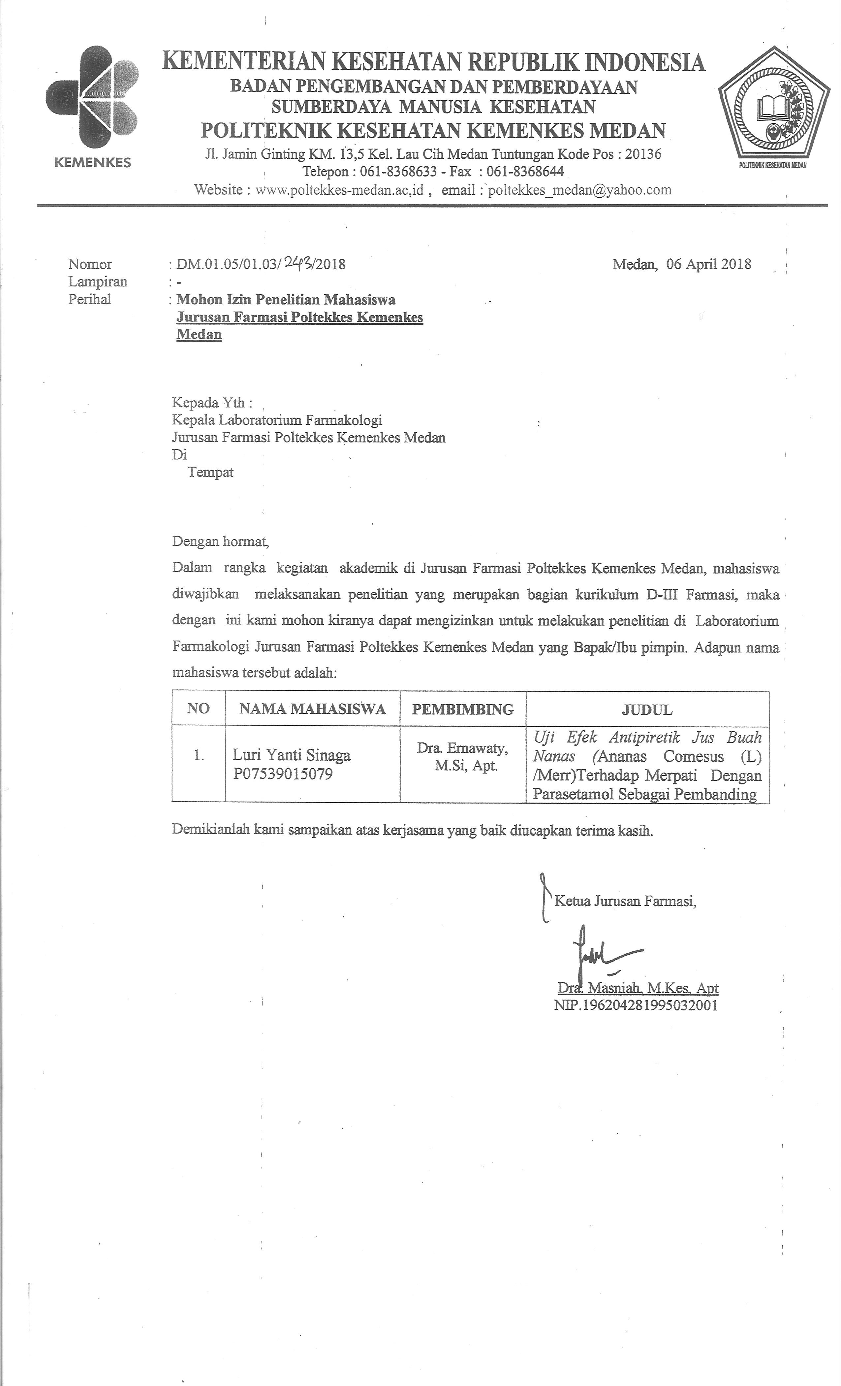

**Lampiran 6**

**Surat Izin Determinasi Tumbuhan Mahasiswa Jurusan Farmasi Poltekkes Kemenkes Medan**

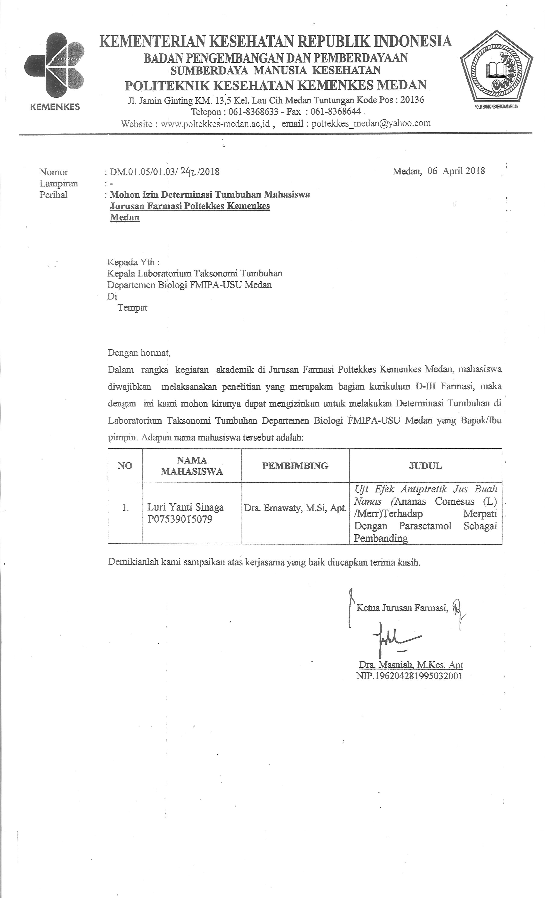

**Lampiran 7**

**Kartu Laporan Pertemuan Bimbingan KTI Mahasiswa Jurusan Farmasi Poltekkes Kemenkes Medan**

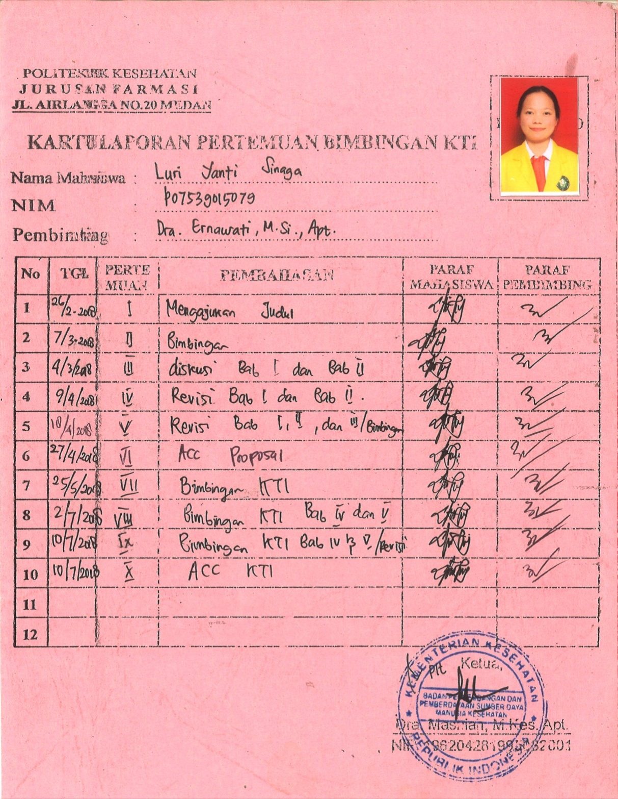

**Lampiran 8**

**ETICHAL CLEARENCE**

